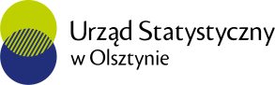
INFORMACJE SYGNALNE

Sytuacja społeczno-gospodarcza
województwa warmińsko-mazurskiego
w lipcu 2026 r.
28.08.2026 r.
Nr 07/2026
- Przeciętne zatrudnienie w sektorze przedsiębiorstw w lipcu 2026 r. było niższe niż przed miesiącem,
jak i w porównaniu z analogicznym miesiącem ubiegłego roku.
- W końcu lipca 2026 r. liczba bezrobotnych zmniejszyła się w porównaniu z poprzednim miesiącem,
wzrosła natomiast w porównaniu z lipcem 2025 r. Stopa bezrobocia rejestrowanego była taka sama jak przed miesiącem oraz wyższa niż przed rokiem.
- Przeciętne miesięczne wynagrodzenie brutto w sektorze przedsiębiorstw w lipcu 2026 r. wzrosło w stosunku do poprzedniego miesiąca oraz w porównaniu z analogicznym miesiącem ubiegłego roku.
- Ceny towarów i usług konsumpcyjnych w 1 kwartale 2026 r. wzrosły w skali roku.
- Przeciętne ceny pszenicy na rynku rolnym były niższe w skali roku, natomiast wyższe w skali miesiąca. Przeciętne ceny żyta, ziemniaków i mleka w skupie były niższe w skali roku, jak i w skali miesiąca. W skali roku zmalały ceny w skupie bydła i świń, i w skali miesiąca zmalały ceny w skupie bydła i drobiu.
- Produkcja sprzedana przemysłu zmniejszyła się w porównaniu z rokiem poprzednim. Spadła sprzedaż produkcji budowlano-montażowej.
- Liczba oddanych do użytkowania mieszkań była większa niż w lipcu ub.r. Mieszkania przekazali inwestorzy indywidualni, deweloperzy oraz budownictwo społeczne czynszowe.
- W porównaniu z lipcem ub.r. wzrosła sprzedaż detaliczna, jak i hurtowa.
- W 1 półroczu 2026 r. wyniki finansowe badanych przedsiębiorstw niefinansowych były korzystniejsze niż uzyskane rok wcześniej. Wzrosły przychody z prowadzonych działalności, wynik na sprzedaży produktów
i towarów, wynik na pozostałej działalności operacyjnej, czy wyniki finansowe brutto i netto, w tym wzrósł zysk i zmniejszyła się strata netto. Odnotowano natomiast wzrost kosztów uzyskania przychodów czy kosztów własnych przedsiębiorstw. Nieznacznie pogorszył się też wynik na operacjach finansowych. Bardziej korzystne niż przed rokiem były natomiast podstawowe wskaźniki ekonomiczno-finansowe, z wyjątkiem wskaźników płynności finansowej.
- Nakłady inwestycyjne poniesione przez przedsiębiorstwa w 1 półroczu 2026 r. były wyższe w porównaniu z tym samym okresem 2025 r. Zmalała natomiast wartość kosztorysowa inwestycji rozpoczętych.

Spis treści
Rynek pracy 5
Wynagrodzenia 9
Ceny 12
Rolnictwo 12
Przemysł i budownictwo 17
Budownictwo mieszkaniowe 19
Rynek wewnętrzny 22
Wyniki finansowe przedsiębiorstw 23
Nakłady inwestycyjne 25
Podmioty gospodarki narodowej 26
Koniunktura gospodarcza 27
Wybrane dane o województwie warmińsko-mazurskim 31

Uwagi ogólne
Prezentowane dane:
- o zatrudnieniu, wynagrodzeniach oraz o produkcji sprzedanej przemysłu i budownictwa, produkcji budowlano-
-montażowej, a także o sprzedaży detalicznej i hurtowej towarów dotyczą podmiotów gospodarczych, w których liczba pracujących przekracza 9 osób; dane uwzględniają zmiany organizacyjne w jednostkach objętych badaniem.
- o sektorze przedsiębiorstw, dotyczą podmiotów prowadzących działalność gospodarczą w zakresie: leśnictwa i pozyskiwania drewna; rybołówstwa w wodach morskich; górnictwa i wydobywania; przetwórstwa przemysłowego; wytwarzania i zaopatrywania w energię elektryczną, gaz, parę wodną, gorącą wodę i powietrze do układów klimatyzacyjnych; dostawy wody; gospodarowania ściekami i odpadami oraz działalności związanej z rekultywacją; budownictwa; handlu hurtowego i detalicznego; naprawy pojazdów samochodowych, włączając motocykle; transportu i gospodarki magazynowej; działalności związanej z zakwaterowaniem i usługami gastronomicznymi; informacji i komunikacji; działalności związanej z obsługą rynku nieruchomości; działalności prawniczej, rachunkowo-księgowej i doradztwa podatkowego, działalności firm centralnych (head offices); doradztwa związanego z zarządzaniem; działalności w zakresie architektury i inżynierii; badań i analiz technicznych; reklamy, badania rynku i opinii publicznej; pozostałej działalności profesjonalnej, naukowej i technicznej; działalności w zakresie usług administrowania i działalności wspierającej; działalności związanej z kulturą, rozrywką i rekreacją; naprawy i konserwacji komputerów i artykułów użytku osobistego i domowego; pozostałej indywidualnej działalności usługowej.
- o cenach detalicznych dotyczą towarów żywnościowych i nieżywnościowych oraz usług, które pochodzą z notowań cen prowadzonych przez ankieterów w wybranych punktach sprzedaży, w wytypowanych rejonach badania cen; ceny żywności notowane są raz w miesiącu z wyjątkiem owoców i warzyw, w zakresie których notowania cen prowadzone są dwa razy w miesiącu.
- o skupie produktów rolnych obejmują skup od producentów z terenu województwa; ceny podano bez podatku VAT.
- o wynikach finansowych przedsiębiorstw oraz nakładach inwestycyjnych dotyczą podmiotów gospodarczych prowadzących księgi rachunkowe (z wyjątkiem przedsiębiorstw rolnictwa, leśnictwa, łowiectwa i rybactwa, działalności finansowej i ubezpieczeniowej oraz szkół wyższych), w których liczba pracujących przekracza 49 osób.
Dane w ujęciu wartościowym wyrażone są w cenach bieżących i stanowią podstawę dla obliczenia wskaźników struktury. Wskaźniki dynamiki zaprezentowano na podstawie wartości w cenach bieżących, z wyjątkiem przemysłu, dla którego wskaźniki dynamiki podano na podstawie wartości w cenach stałych (średnie ceny bieżące 2021 r.).
Liczby względne (wskaźniki, odsetki) wyliczono na podstawie danych bezwzględnych, wyrażonych z większą dokładnością niż podane w tekście i tablicach.
Dane prezentuje się w układzie Polskiej Klasyfikacji Działalności – PKD 2007.

Polska klasyfikacja działalności 2007 (PKD 2007)
Skrót | Pełna nazwa
Sekcje
wytwarzanie i zaopatrywanie w energię elektryczną, gaz, parę wodną i gorącą wodę | wytwarzanie i zaopatrywanie w energię elektryczną, gaz, parę wodną, gorącą wodę i powietrze do układów klimatyzacyjnych.
dostawa wody; gospodarowanie ściekami i odpadami; rekultywacja | dostawa wody; gospodarowanie ściekami i odpadami oraz działalność związana z rekultywacją
handel; naprawa pojazdów samochodowych | handel hurtowy i detaliczny; naprawa pojazdów samochodowych, włączając motocykle
zakwaterowanie i gastronomia | działalność związana z zakwaterowaniem i usługami gastronomicznymi
obsługa rynku nieruchomości | działalność związana z obsługą rynku nieruchomości
administrowanie i działalność wspierająca | działalność w zakresie usług administrowania i działalność wspierająca
Działy
produkcja skór i wyrobów skórzanych | produkcja skór i wyrobów ze skór wyprawionych
produkcja wyrobów z drewna, korka, słomy i wikliny | produkcja wyrobów z drewna oraz korka z wyłączeniem mebli; produkcja wyrobów ze słomy i materiałów używanych do wyplatania
produkcja wyrobów z metali | produkcja metalowych wyrobów gotowych, z wyłączeniem maszyn i urządzeń
produkcja maszyn i urządzeń | produkcja maszyn i urządzeń, gdzie indziej niesklasyfikowana
produkcja pojazdów samochodowych, przyczep i naczep | produkcja pojazdów samochodowych, przyczep i naczep, z wyłączeniem motocykli
budowa budynków | roboty budowlane związane ze wznoszeniem budynków
budowa obiektów inżynierii lądowej i wodnej | roboty związane z budową obiektów inżynierii lądowej i wodnej

Objaśnienia znaków umownych
Kreska (–) | Oznacza, że zjawisko nie wystąpiło.
Kropka (.) | Oznacza zupełny brak informacji, konieczność zachowania tajemnicy statystycznej lub wypełnienie pozycji jest niemożliwe lub niecelowe.
Znak (*) | Oznacza, że dane zostały zmienione w stosunku do już opublikowanych.
Znak (∆) | Oznacza, że nazwy zostały skrócone w stosunku do obowiązującej klasyfikacji.
Dane charakteryzujące województwo warmińsko-mazurskie można również znaleźć w publikacjach statystycznych wydawanych przez US w Olsztynie oraz w publikacjach ogólnopolskich GUS.
Przy publikowaniu danych US prosimy o podanie źródła.

Rynek pracy
W lipcu 2026 r. w porównaniu z analogicznym miesiącem ub.r. przeciętne zatrudnienie w sektorze przedsiębiorstw zmniejszyło się, przy jednoczesnym wzroście liczby zarejestrowanych bezrobotnych.
Przeciętne zatrudnienie w sektorze przedsiębiorstw w lipcu 2026 r. ukształtowało się na poziomie 121,1 tys. osób i było niższe o 3,4% niż przed rokiem (przed rokiem spadek o 4,2%).
W porównaniu z lipcem 2025 r. zatrudnienie zmalało m.in. w budownictwie (o 4,7%), przetwórstwie przemysłowym (o 4,4%), administrowaniu i działalności wspierającej (o 3,8%) oraz działalności profesjonalnej, naukowej i technicznej (o 3,0%), wzrosło natomiast w informacji i komunikacji (o 9,7%), obsłudze rynku nieruchomości (o 4,5%) oraz zakwaterowaniu i gastronomii (o 0,2%).
Tablica 1. Przeciętne zatrudnienie w sektorze przedsiębiorstw
Wyszczególnienie | 07 2026 |  | 01–07 2026
Wyszczególnienie | w tys. | 07 2025=100 | w tys. | 01–07 2025=100
Ogółem | 121,1 | 96,6 | 121,8 | 96,5
w tym:
Przemysł | 70,8 | 95,9 | 71,5 | 96,4
w tym przetwórstwo przemysłowe | 62,8 | 95,6 | 63,6 | 96,2
Budownictwo | 8,7 | 95,3 | 8,7 | 93,3
Handel; naprawa pojazdów samochodowych | 17,2 | 97,1 | 17,3 | 97,3
Transport i gospodarka magazynowa | 5,8 | 97,4 | 5,8 | 97,8
Zakwaterowanie i gastronomia | 3,7 | 100,2 | 3,5 | 101,4
Informacja i komunikacja | 1,0 | 109,7 | 0,9 | 106,4
Obsługa rynku nieruchomości | 1,9 | 104,5 | 1,9 | 103,7
Działalność profesjonalna, naukowa  i technicznaª | 2,2 | 97,0 | 2,2 | 97,7
Administrowanie i działalność wspierająca | 4,3 | 96,2 | 4,4 | 88,6
a Nie obejmuje działów: Badania naukowe i prace rozwojowe oraz Działalność weterynaryjna.
W porównaniu z czerwcem 2026 r. przeciętne zatrudnienie w sektorze przedsiębiorstw zmniejszyło się. Spadek wystąpił m.in. w transporcie i gospodarce magazynowej (o 0,5%), administrowaniu i działalności wspierającej (o 0,4%) oraz przetwórstwie przemysłowym (o 0,3%). Wzrost odnotowano m.in. w zakwaterowaniu i gastronomii (o 2,0%), obsłudze rynku nieruchomości (o 1,6%) oraz informacji i komunikacji (o 1,3%).

W okresie styczeń–lipiec 2026 r. przeciętne zatrudnienie w sektorze przedsiębiorstw ukształtowało się na poziomie
121,8 tys. osób i zmalało w porównaniu do analogicznego okresu 2024 r. (o 3,5%). W skali roku zmalało zatrudnienie m.in. w administrowaniu i działalności wspierającej (o 11,4%), budownictwie (o 6,7%), przetwórstwie przemysłowym (o 3,8%), handlu, naprawie pojazdów samochodowych (o 2,7%) oraz działalności profesjonalnej, naukowej i technicznej (o 2,3%). Wzrosło natomiast w informacji i komunika8cji (o 6,4%), obsłudze rynku nieruchomości (o 3,7%) oraz zakwaterowaniu
i gastronomii (o 1,4%).
Wykres 1. Dynamika przeciętnego zatrudnienia w sektorze przedsiębiorstw
(przeciętna miesięczna 2021=100)
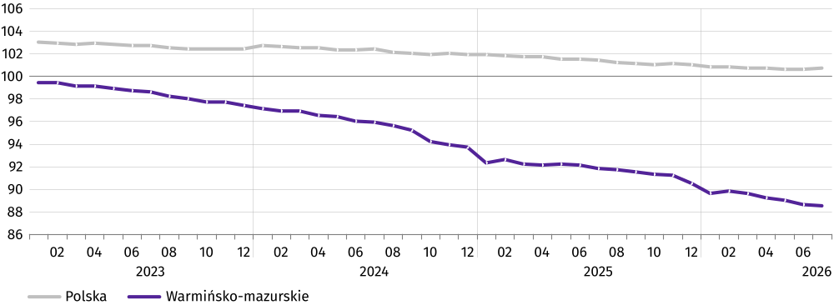
W końcu lipca 2026 r. liczba bezrobotnych zarejestrowanych w urzędach pracy wyniosła 43,0 tys. osób i była wyższa
o 50 osób (o 0,1%) niż w poprzednim miesiącu oraz wyższa o 4,0 tys. (o 10,4%) niż w lipcu 2025 r. Kobiety stanowiły 48,8% ogółu zarejestrowanych bezrobotnych (przed rokiem 50,6%).
Tablica 2. Liczba bezrobotnych i stopa bezrobocia
Wyszczególnienie | 07 2025 | 2026
Wyszczególnienie | 07 2025 | 06 | 07
Bezrobotni zarejestrowani (stan w końcu miesiąca) w tys. | 39,0 | 43,0 | 43,0
Bezrobotni nowo zarejestrowani (w ciągu miesiąca) w tys. | 5,0 | 3,8 | 4,6
Bezrobotni wyrejestrowani (w ciągu miesiąca) w tys. | 3,6 | 4,8 | 4,5
Stopa bezrobocia rejestrowanego (stan w końcu miesiąca) w % | 8,4 | 9,3 | 9,3

Wykres 2. Stopa bezrobocia rejestrowanego
Stan w końcu miesiąca
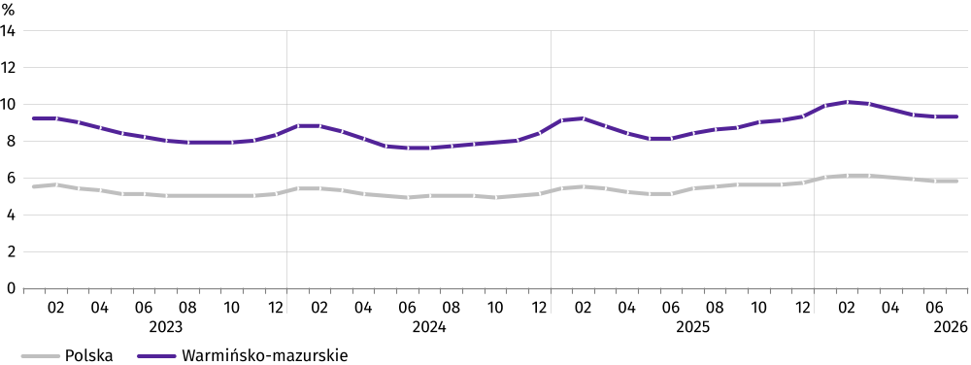
W lipcu 2026 r. stopa bezrobocia rejestrowanego ukształtowała się na poziomie 9,3% i była taka sama jak przed miesiącem i wyższa niż przed rokiem (o 0,9 p. proc.). Stopa bezrobocia w województwie była najwyższa w kraju.
Do powiatów o najwyższej stopie bezrobocia należały: bartoszycki (17,3%, wobec 16,5% w lipca ub.r.), kętrzyński (16,4%, wobec odpowiednio 16,3%) i braniewski (15,8%, wobec odpowiednio 14,2%), a o najniższej – Olsztyn (3,0%, wobec odpowiednio 2,3%).
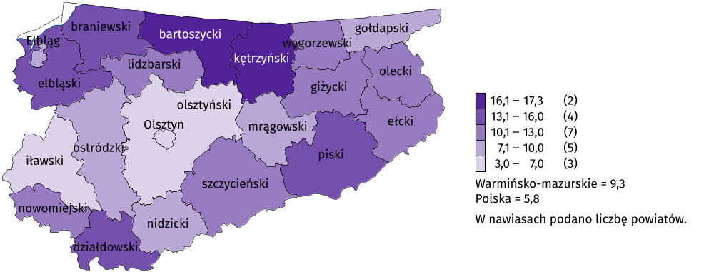
Mapa 1. Stopa bezrobocia rejestrowanego według powiatów w 2026 r.
Stan w końcu lipca
W lipcu 2026 r. w urzędach pracy zarejestrowano 4,6 tys. osób bezrobotnych, tj. o 19,3% więcej niż przed miesiącem i o 8,6% mniej niż przed rokiem. Udział osób rejestrujących się po raz kolejny w liczbie osób nowo zarejestrowanych ogółem był niższy niż przed rokiem o 2,3 p. proc. i wyniósł 75,8%. Udział osób dotychczas niepracujących był także niższy niż przed rokiem o 0,5 p. proc. i wyniósł 11,1%.

Stopa napływu bezrobotnych do urzędów pracy (tj. stosunek nowo zarejestrowanych do liczby aktywnych zawodowo) wyniosła 1,0.
W lipcu 2026 r. z ewidencji bezrobotnych wyrejestrowano 4,5 tys. osób, tj. mniej o 6,2% niż przed miesiącem i o 25,3% więcej niż przed rokiem. Z tytułu podjęcia pracy (głównej przyczyny wyrejestrowania) z rejestru bezrobotnych wyłączono 2,6 tys. osób (przed rokiem 2,5 tys.). Udział tej kategorii osób w ogólnej liczbie wyrejestrowanych zmalał w stosunku do analogicznego miesiąca 2025 r. (o 11,5 p. proc. do 58,3%). Zmalał także udział osób, które dobrowolnie zrezygnowały ze statusu osoby bezrobotnej (o 0,6 p. proc. do 6,7%) oraz udział osób, które rozpoczęły szkolenie lub staż
u pracodawcy (o 0,7 p. proc. do 2,9%).
W końcu lipca 2026 r. bez prawa do zasiłku pozostawało 37,0 tys. bezrobotnych, a ich udział w liczbie bezrobotnych ogółem w porównaniu z rokiem ubiegłym był wyższy (o 4,9 p. proc. do 86,1%).
Bezrobotni, którym przysługuje pierwszeństwo do udziału w formach pomocy w końcu lipca 2026 r. stanowili 87,9% ogółu bezrobotnych. Do tej grupy bezrobotnych zaliczane są m.in. osoby długotrwale bezrobotne, których udział w liczbie zarejestrowanych ogółem zwiększył się w skali roku (o 3,8 p. proc. do 50,1%). Zwiększył się także udział osób bez kwalifikacji zawodowych (o 2,1 p. proc. do 36,4%) oraz osób do 25 roku życia (o 0,1 p. proc. do 13,2%). Zmalał natomiast udział osób po 50 roku życia (o 0,3 p. proc. do 27,4%) oraz osób niepełnosprawnych (o 0,3 p. proc. do 6,0%).
W porównaniu z lipcem 2025 r. wzrosła liczba osób bez kwalifikacji zawodowych (o 17,4%), osób długotrwale bezrobotnych (o 19,3%), osób do 25 roku życia (o 10,9%), osób po 50 roku życia (o 9,2%) oraz osób niepełnosprawnych
(o 5,6%).
Tablica 3. Wybrane kategorie bezrobotnych
Wyszczególnienie | 07 2025 | 2026
Wyszczególnienie | 07 2025 | 06 | 07
Wyszczególnienie | w % ogółem
Do 30 roku życia | 23,9 | 23,7 | 23,7
w tym do 25 roku życia | 13,1 | 13,2 | 13,2
Powyżej 50 roku życia | 27,7 | 27,3 | 27,4
Długotrwale bezrobotniª | 46,3 | 49,7 | 50,1
Niepełnosprawni | 6,3 | 6,0 | 6,0
Posiadający Kartę Dużej Rodziny | . | 7,1 | 7,3
Samotnie wychowujący co najmniej jedno dziecko | . | 10,2 | 10,1
a Do długotrwale bezrobotnych zalicza się osoby pozostające w rejestrze powiatowego urzędu pracy łącznie przez okres ponad 12 miesięcy w okresie ostatnich 2 lat, z wyłączeniem okresów odbywania stażu i przygotowania zawodowego dorosłych.
W lipcu 2026 r. do urzędów pracy zgłoszono 1,8 tys. ofert pracy, tj. więcej o 0,2 tys. ofert niż przed miesiącem i o 61 ofert więcej niż przed rokiem. W końcu miesiąca na 1 ofertę pracy przypadało 19 bezrobotnych (przed miesiącem, jak i przed rokiem po 20).
Wykres 3. Bezrobotni na 1 ofertę pracyª
Stan w końcu miesiąca
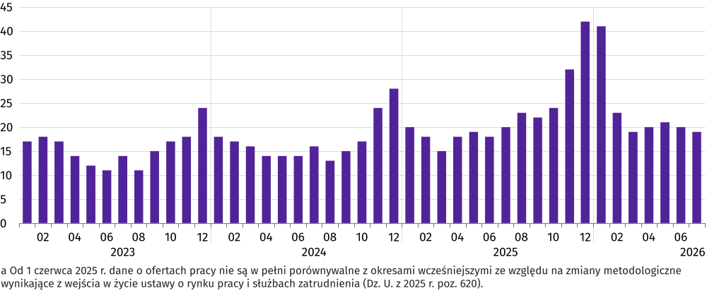
Z danych urzędów pracy wynika, że na koniec lipca 2026 r. w województwie 7 zakładów pracy zapowiedziało zwolnienie w najbliższym czasie 783 pracowników (przed rokiem odpowiednio 2 zakłady, 53 pracowników).

Wynagrodzenia
W lipcu 2026 r. przeciętne miesięczne wynagrodzenie brutto w sektorze przedsiębiorstw wyniosło 8 081,46 zł i było
o 6,9% wyższe niż w analogicznym okresie ub.r. (przed rokiem wzrost o 6,8%).
W porównaniu z lipcem 2025 r. wzrost przeciętnych wynagrodzeń odnotowano w większości sekcji, m.in.
w obsłudze rynku nieruchomości (o 18,0%), transporcie i gospodarce magazynowej (o 15,4%), informacji i komunikacji
(o 8,6%) oraz handlu, naprawie pojazdów samochodowych (o 6,5%). Spadek natomiast wystąpił w budownictwie (o 0,1%).

Tablica 4. Przeciętne miesięczne wynagrodzenia brutto w sektorze przedsiębiorstw
Wyszczególnienie | 07 2026 |  | 01–07 2026
Wyszczególnienie | w tys. | 07 2025=100 | w tys. | 01–07 2025=100
Ogółem | 8 081,46 | 106,9 | 7 744,48 | 105,9
w tym:
Przemysł | 8 233,86 | 106,3 | 8 006,20 | 106,2
w tym przetwórstwo przemysłowe | 8 246,75 | 106,0 | 8 005,45 | 105,8
Budownictwo | 7 935,49 | 99,9 | 7 335,43 | 98,8
Handel; naprawa pojazdów samochodowych | 7 203,39 | 106,5 | 6 998,84 | 107,0
Transport i gospodarka magazynowa | 7 897,07 | 115,4 | 7 582,34 | 110,6
Zakwaterowanie i gastronomia | 6 450,94 | 102,2 | 6 327,04 | 103,3
Informacja i komunikacja | 9 807,89 | 108,6 | 9 605,29 | 102,4
Obsługa rynku nieruchomości | 8 453,19 | 118,0 | 8 473,26 | 120,2
Działalność profesjonalna, naukowa  i technicznaª | 8 897,95 | 105,8 | 8 202,44 | 103,2
Administrowanie i działalność wspierająca | 5 829,41 | 100,3 | 5 720,48 | 103,9
a Nie obejmuje działów: Badania naukowe i prace rozwojowe oraz Działalność weterynaryjna.
W porównaniu z czerwcem 2026 r. przeciętne miesięczne wynagrodzenie brutto zwiększyło się. Wzrost wystąpił m.in.
w budownictwie (o 10,0%), przetwórstwie przemysłowym (o 4,8%), informacji i komunikacji (o 2,9%) oraz działalności profesjonalnej, naukowej i technicznej (o 2,6%). Spadek natomiast wystąpił w obsłudze rynku nieruchomości (o 9,8%).

Wykres 4. Odchylenia względne przeciętnych miesięcznych wynagrodzeń brutto w wybranych sekcjach PKD
od przeciętnego wynagrodzenia w województwie w lipcu 2026 r.
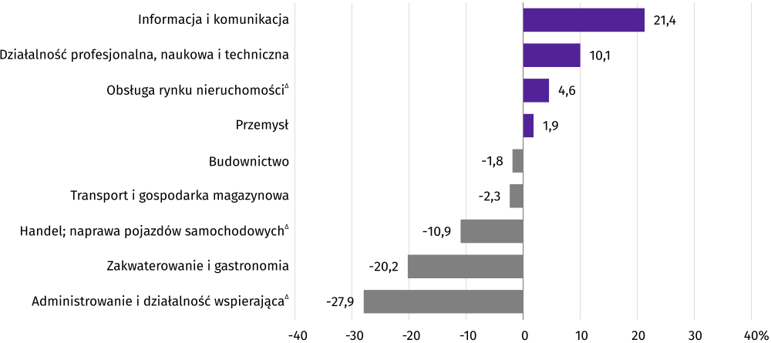
W lipcu 2026 r. wyższe wynagrodzenia w odniesieniu do przeciętnego w sektorze przedsiębiorstw otrzymali zatrudnieni m.in. w informacji i komunikacji (o 21,4%) oraz działalności profesjonalnej, naukowej i technicznej (o 10,1%).
W okresie styczeń–lipiec 2026 r. przeciętne miesięczne wynagrodzenie brutto w sektorze przedsiębiorstw ukształtowało się na poziomie 7 744,48 zł, tj. o 5,9% wyższym od notowanego w analogicznym okresie 2025 r. W skali roku wynagrodzenia wzrosły m.in. w obsłudze rynku nieruchomości (o 20,2%), transporcie i gospodarce magazynowej (o 10,6%), handlu, naprawie pojazdów samochodowych (o 7,0%), przetwórstwie przemysłowym (o 5,8%) oraz administrowaniu i działalności wspierającej (o 3,9%). Spadek wynagrodzeń odnotowano w budownictwie (o 1,2%).
Wykres 5. Dynamika przeciętnego miesięcznego wynagrodzenia brutto w sektorze przedsiębiorstw
(przeciętna miesięczna 2021=100)
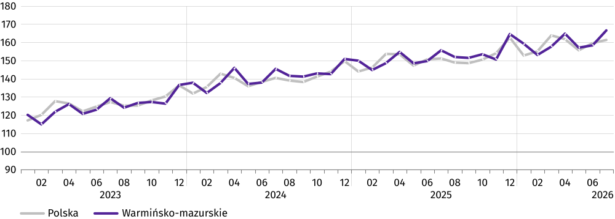

Ceny
W 1 kwartale 2026 r. ceny towarów i usług konsumpcyjnych w skali roku w województwie warmińsko-mazurskim wzrosły (o 2,5%, w ubiegłym roku o 4,3%). Najbardziej wzrosły ceny w grupie edukacja (o 5,7%), napoje alkoholowe i wyroby tytoniowe (o 5,4%), zdrowie (o 4,7%) oraz rekreacja i kultura (o 5,1%). Spadły ceny odzieży i obuwia (o 4,2%) oraz transportu (o 2,0%).
Tempo wzrostu cen towarów i usług konsumpcyjnych w skali roku było wyższe niż w kraju (o 0,1 p. proc.).
Tablica 5. Wskaźnik cen towarów i usług konsumpcyjnych w województwie warmińsko-mazurskim
Wyszczególnienie | 2024 | 2025 |  | 2026*
Wyszczególnienie | 4 kw. | 1 kw. | 4 kw. | 1 kw.
Wyszczególnienie | analogiczny okres roku poprzedniego = 100
Ogółem | 104,1 | 104,3 | 102,4 | 102,5
Żywność i napoje bezalkoholowe | 104,1 | 105,1 | 102,6 | 102,3
Napoje alkoholowe i wyroby tytoniowe | 106,0 | 106,0 | 105,2 | 105,4
Odzież i obuwie | 98,1 | 98,1 | 97,9 | 95,8
Mieszkanie | 106,8 | 106,2 | 102,1 | 103,1
Zdrowie | 105,7 | 105,9 | 105,1 | 104,7
Transport | 96,9 | 98,1 | 99,8 | 98,0
Rekreacja i kultura | 103,4 | 104,9 | 101,9 | 103,9
Edukacja | 112,7 | 110,7 | 106,2 | 105,7

*Począwszy od danych za 2026 rok, wskaźnik CPI jest liczony zgodnie z nową, międzynarodową klasyfikacją COICOP 2018.

Rolnictwo
W lipcu 2026 r. dostawy zbóż do skupu były większe niż przed rokiem, natomiast mniejsze niż przed miesiącem. Przeciętne ceny pszenicy na rynku rolnym były niższe w skali roku, natomiast wyższe w skali miesiąca. Przeciętne ceny żyta, ziemniaków i mleka w skupie były niższe w skali roku, jak i w skali miesiąca. W skali roku zmalała podaż wszystkich gatunków żywca rzeźnego, natomiast w skali miesiąca wzrosła podaż żywca rzeźnego. W skali roku zmalały ceny w skupie bydła i świń, i w skali miesiąca zmalały ceny w skupie bydła i drobiu.
W lipcu 2026 r. średnia temperatura powietrza na obszarze województwa warmińsko-mazurskiego wyniosła 17,3°C i była niższa od średniej z lat 1991–2020 (o 1,1°C), przy czym maksymalna temperatura wyniosła 31,4°C (Kętrzyn), a minimalna 9,0°C (Olsztyn). Średnia suma opadów atmosferycznych (156,0 mm) stanowiła 188% normy z wielolecia. Liczba dni z opadami wyniosła od 19 do 23, w zależności od regionu.
W lipcu br. występowały częste opady deszczu o różnym nasileniu. Zdarzały się też upalne dni, po których jednak regularnie pojawiało się zachmurzenie, silne wiatry i ponownie powracały ulewne deszcze, połączone z burzą i lokalnie opadami gradu. Miejscami wystąpiły podtopienia gruntów. W połowie trzeciej dekady lipca zaawansowanie prac żniwnych było niewielkie. Regularne opady deszczu w lipcu sprawiły, że wjazd kombajnów w pola przez wiele dni był niemożliwy. Dopiero nadejście wysokich temperatur i kilku dni bez opadów w trzeciej dekadzie lipca pozwoliło na rozpoczęcie prac żniwnych na większą skalę. Według rolników tegoroczny sezon wegetacyjny był wyjątkowo trudny. Najpierw obserwowano uszkodzenia pozimowe, następnie trudności z pobieraniem z gleby składników pokarmowych, spowodowane niedoborami wody, przymrozki w okresie wiosny, trwającą suszę glebową, a na koniec ekstremalne upały. Dodatkowym utrudnieniem podczas żniw były znaczne wylęgnięcia roślin spowodowane przez ulewne deszcze, burze
i silne wiatry.
Tablica 6. Skup zbóżª
Wyszczególnienie | 07 2026
Wyszczególnienie | w tys. t | 07 2025=100 | 06 2026=100
Ziarno zbóż podstawowych^{b} | 33,5 | 144,7 | 78,8
w tym:
pszenica | 24,1 | 117,1 | 70,9
żyto | 1,0 | 252,2 | 63,2
a Bez skupu realizowanego przez osoby fizyczne. b Obejmuje: pszenicę, żyto, jęczmień, owies i pszenżyto; łącznie z mieszankami zbożowymi, bez ziarna siewnego.
W lipcu 2026 r. skup zbóż podstawowych (z mieszankami zbożowymi, bez ziarna siewnego) był mniejszy niż przed miesiącem – łącznie skupiono 33,5 tys. t zbóż, tj. o 21,2% mniej niż w czerwcu br. W porównaniu z lipcem 2025 r. odnotowano wzrost podaży o 44,7%.

Tablica 7. Skup podstawowych produktów zwierzęcychª
Wyszczególnienie | 01–07 206 |  | 07 2026
Wyszczególnienie | w tys. t | 01–07 2025=100 | w tys. t | 07 2025=100 | 06 2026=100
Żywiec rzeźny^{b} | 196,3 | 84,2 | 29,8 | 91,4 | 153,3
w tym:
bydło (bez cieląt) | 14,6 | 70,5 | 2,2 | 87,0 | 105,2
świnie | 46,0 | 58,4 | 7,3 | 85,1 | 280,4
drób | 135,6 | 101,4 | 20,2 | 94,2 | 137,2
Mleko^{c} | 543,4 | 99,1 | 84,0 | 99,3 | 105,2
a Bez skupu realizowanego przez osoby fizyczne. b Obejmuje bydło, cielęta, świnie, owce, konie i drób; w wadze żywej. c W milionach litrów.
Od początku br. skup żywca rzeźnego (w wadze żywej) był mniejszy o 15,8% niż w tym samym okresie ub.r. Odnotowano spadek skupu świń (o 41,6%) oraz bydła (o 29,5%), natomiast wzrost skupu drobiu (o 1,4%). W lipcu br. producenci
z województwa warmińsko-mazurskiego dostarczyli do skupu 29,8 tys. t żywca rzeźnego (w wadze żywej), tj. o ponad połowę więcej (o 53,3%) niż przed miesiącem, natomiast o 8,6% mniej niż przed rokiem. W skali miesiąca odnotowano wzrost skupu wszystkich gatunków żywca rzeźnego (najbardziej świń), natomiast w skali roku odnotowano spadek skupu wszystkich gatunków żywca.

Tablica 8. Przeciętne ceny podstawowych produktów rolnych
Wyszczególnienie | Ceny w skupie |  |  |  |  | Ceny na targowiskach
Wyszczególnienie | 07 2026 |  |  | 01–07 2026 |  | 07 2026 |  |  | 01–07 2026
Wyszczególnienie | zł | 07 2025=100 | 06 2026=100 | zł | 01–07 2025=100 | zł | 07 2025=100 | 06 2026=100 | zł | 01–07 2025=100
Ziarno zbóżª za 1 dt:
pszenica | 83,62 | 96,3 | 101,3 | 78,52 | 86,4 | 116,67 | 98,1 | 101,5 | 117,46 | 97,1
żyto | 62,39 | 82,2 | 95,6 | 66,36 | 89,4 | – | . | . | 93,75 | 99,6
Ziemniaki^{b} za 1 dt | 113,53 | 85,6 | 99,2 | 145,78 | 63,6 | – | . | . | 186,48 | 90,6
Żywiec rzeźny za 1 kg wagi żywej:
w tym:
bydło (bez cieląt) | 6,88 | 49,0 | 53,5 | 12,19 | 96,5 | – | . | . | – | .
świnie | 5,29 | 79,1 | 106,4 | 5,32 | 82,8 | – | . | . | – | .
drób | 8,47 | 101,3 | 92,2 | 8,25 | 105,7 | – | . | . | – | .
Mleko za 1 hl | 170,20 | 75,0 | 98,6 | 180,06 | 78,6 | – | . | . | – | .
a W skupie bez ziarna siewnego. b Na targowiskach – jadalne.
W lipcu br., przy spadku podaży, producenci z województwa warmińsko-mazurskiego uzyskiwali wyższe niż przed miesiącem ceny za dostarczoną do skupu pszenicę (o 1,3%), natomiast niższe ceny za dostarczone do skupu żyto (o 4,4%). Od sierpnia 2025 r. utrzymała się tendencja spadkowa cen skupu pszenicy w porównaniu z analogicznym miesiącem wcześniejszego roku. Na targowiskach cena pszenicy była wyższa niż przed miesiącem (o 1,5%), natomiast żyto nie było notowane na targowiskach w lipcu br. Średnia cena pszenicy w skupie była niższa w skali roku o 3,7% i pszenicy na targowiskach niższa o 1,9%. Średnia cena żyta w skupie była niższa w skali roku o 17,8%.
W lipcu br. ceny w skupie ziemniaków zmalały w skali roku, jak i w skali miesiąca. Średnio za 1 dt ziemniaków płacono 113,53 zł, tj. o 14,4% mniej niż w roku wcześniejszym i nieznacznie mniej niż miesiąc wcześniej (tj. o 0,8%). Na targowiskach w lipcu 2026 r. nie notowano ziemniaków jadalnych późnych, natomiast ziemniaki wczesne osiągnęły cenę 275,83 zł/dt. W ujęciu rocznym cena ta wzrosła o 19,5%, natomiast w ujęciu miesięcznym zmalała o 10,8%.

Wykres 6. Przeciętne ceny skupu zbóż i targowiskowe ceny ziemniaków
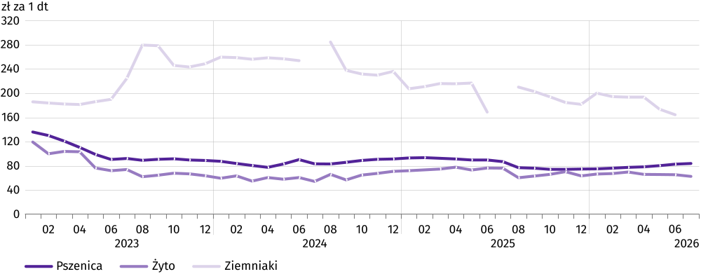
W lipcu 2026 r. za 1 kg żywca wieprzowego w skupie płacono 5,29 zł. Cena ta była wyższa niż miesiąc wcześniej (o 6,4%).
W ujęciu rocznym przeciętne ceny żywca wieprzowego w skupie były niższe o ponad ⅕ (tj. o 20,9%). Obserwowany w lipcu br. nieco większy wzrost cen żywca wieprzowego w skupie niż cen targowiskowych jęczmienia spowodował delikatną poprawę rentowności produkcji żywca wieprzowego. Cena 1 kg żywca wieprzowego w skupie w lipcu br. równoważyła wartość 4,6 kg jęczmienia na targowiskach (przed miesiącem wskaźnik ten wyniósł 4,5).
Podaż żywca drobiowego w skupie w lipcu br. ukształtowała się na wyższym poziomie niż przed miesiącem, natomiast niższym niż przed rokiem. Przeciętna cena skupu drobiu rzeźnego, osiągając poziom 8,47 zł za 1 kg wzrosła o 1,3%
w porównaniu z rokiem wcześniejszym, natomiast zmalała o 7,8% w odniesieniu do czerwca 2026 r.
Wykres 7. Przeciętne ceny skupu żywca i mleka
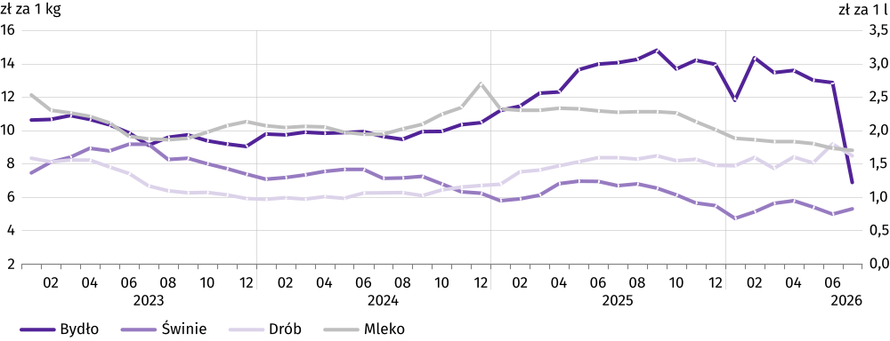
W lipcu 2026 r. przeciętna cena skupu żywca wołowego, osiągając poziom 6,88 zł za 1 kg zmalała o ponad połowę
(tj. o 51,0%) w porównaniu z lipcem 2025 r. i o prawie połowę (tj. o 46,5%) w porównaniu z czerwcem 2026 r.
Od początku br. skup mleka wyniósł 543,4 mln l i był nieznacznie mniejszy (tj. o 0,9%) niż w analogicznym okresie ub.r. Średnia cena tego surowca ukształtowała się na poziomie 180,06 zł za 100 l, tj. o ponad ⅕ niższym (tj. o 21,4%) niż przed rokiem. W lipcu 2026 r. dostawy mleka do skupu były nieznacznie mniejsze w ujęciu rocznym (tj. o 0,7%), natomiast o 5,2% większe w ujęciu miesięcznym. Za 100 l mleka płacono średnio 170,20 zł, tj. o 1,4% mniej w ujęciu rocznym i o ¼ mniej
w ujęciu miesięcznym.

Przemysł i budownictwo
Produkcja sprzedana przemysłu w lipcu br. osiągnęła wartość (w cenach bieżących) 3 951,6 mln zł i była (w cenach stałych) niższa o 2,1% niż w lipcu ub.r. oraz większa o 0,5% w stosunku do miesiąca poprzedniego. Wystąpił spadek produkcji budowlano-montażowej – w stosunku do ub.r. o 32,0%.
W ujęciu rocznym spadek produkcji sprzedanej odnotowano w wytwarzaniu i zaopatrywaniu w energię elektryczną, gaz, parę wodną i gorącą wodę (o 14,5%), górnictwie i wydobywaniu (o 12,6%), dostawie wody; gospodarowaniu ściekami i odpadami; rekultywacji (o 4,9%) oraz przetwórstwie przemysłowym (o 1,8).
Wykres 8. Dynamika produkcji sprzedanej przemysłu
(przeciętna miesięczna 2021=100; ceny stałe)
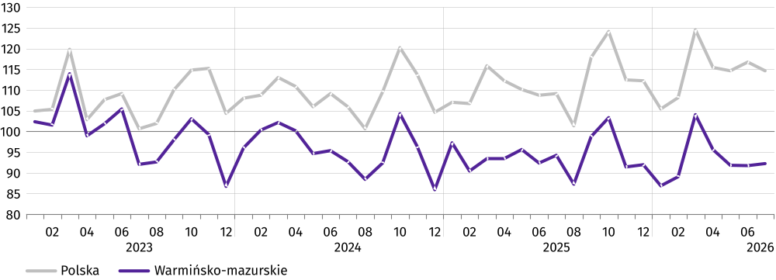
W porównaniu z lipcem ub.r. niższy poziom produkcji sprzedanej wystąpił w 15 (spośród 28 występujących w województwie) działach przemysłu, wyższy w 13. Spadek sprzedaży odnotowano m.in. w produkcji artykułów spożywczych (o 8,1%), mebli (o 5,2%), wyrobów z drewna, korka, słomy i wikliny (o 2,2%). Wzrost dotyczył m.in. produkcji pozostałego sprzętu transportowego (o 10,4%), wyrobów gumy i tworzyw sztucznych (o 7,2%). W porównaniu z miesiącem poprzednim produkcja sprzedana w przetwórstwie przemysłowym zwiększyła się o 0,4%.
Wydajność pracy w przemyśle, mierzona produkcją sprzedaną na 1 zatrudnionego, w lipcu br. wyniosła (w cenach bieżących) 55,8 tys. zł i była (w cenach stałych) o 2,0% wyższa niż przed rokiem, przy spadku przeciętnego zatrudnienia o 4,1% i wzroście przeciętego miesięcznego wynagrodzenia brutto o 6,3%.
W okresie styczeń–lipiec 2026 r. produkcja sprzedana przemysłu osiągnęła wartość (w cenach bieżących) 27 670,4 mln zł i była (w cenach stałych) o 0,8% niższa niż przed rokiem. W przetwórstwie przemysłowym produkcja sprzedana spadła o 0,8%. Wydajność pracy w przemyśle na 1 zatrudnionego w tym okresie wyniosła (w cenach bieżących) 387,0 tys. zł i była (w cenach stałych) o 2,9% wyższa niż przed rokiem.

Tablica 9. Dynamika (w cenach stałych) i struktura (w cenach bieżących) produkcji sprzedanej przemysłu
Wyszczególnienie | 07 2026 | 01–07 2026
Wyszczególnienie | analogiczny okres roku  poprzedniego=100 |  | w odsetkach
Ogółem | 97,9 | 99,2 | 100,0
w tym:
Górnictwo i wydobywanie | 87,4 | 70,1 | 0,6
Przetwórstwo przemysłowe | 98,2 | 99,2 | 92,2
w tym produkcja:
artykułów spożywczych | 91,9 | 100,5 | 30,9
wyrobów z drewna, korka, słomy i wikliny | 97,8 | 97,2 | 10,4
papieru i wyrobów z papieru | 107,7 | 112,7 | 1,3
poligrafia i reprodukcja zapisanych nośników informacji | 101,6 | 88,4 | 1,4
produkcja wyrobów z gumy i tworzyw sztucznych | 107,2 | 101,3 | 14,3
wyrobów z pozostałych mineralnych surowców niemetalicznych | 85,0 | 96,1 | 3,5
wyrobów z metali | 100,3 | 84,7 | 7,4
urządzeń elektrycznych | 125,0 | 121,5 | 2,0
maszyn i urządzeń | 92,2 | 107,1 | 2,6
pozostałego sprzętu transportowego | 110,4 | 114,7 | 4,7
mebli | 94,8 | 97,7 | 9,9
Wytwarzanie i zaopatrywanie w energię elektryczną, gaz, parę wodną i gorącą wodę | 85,5 | 102,0 | 2,9
Dostawa wody; gospodarowanie ściekami i odpadami; rekultywacja | 95,1 | 102,0 | 4,3
Produkcja sprzedana budownictwa (w cenach bieżących) w lipcu br. wyniosła 343,2 mln zł. Była niższa o 11,2% niż w lipcu ub.r. i o 11,8% w porównaniu z czerwcem 2026 r. W lipcu br. przeciętne zatrudnienie w budownictwie było o 4,7% niższe niż przed rokiem, przy jednoczesnym spadku przeciętnego miesięcznego wynagrodzenia brutto o 0,1%. Wydajność pracy w budownictwie, mierzona produkcją sprzedaną na 1 zatrudnionego, w lipcu br. wyniosła (w cenach bieżących) 39,7 tys. zł i była (w cenach bieżących) o 6,8% niższa niż przed rokiem.
Produkcja budowlano-montażowa (w cenach bieżących) w lipcu br. ukształtowała się na poziomie 166,5 mln zł i stanowiła 48,5% produkcji sprzedanej budownictwa. W porównaniu z miesiącem poprzednim produkcja budowlano-montażowa spadła o 12,1%, a w stosunku do lipca ub.r. o 32,0%. W porównaniu z lipcem 2025 r. spadek produkcji budowlano-
-montażowej dotyczył przedsiębiorstw związanych z budową obiektów inżynierii lądowej i wodnej (o 49,1%) oraz zajmujących się głównie budową budynków (o 33,4%). Wzrost odnotowano w grupie podmiotów wykonujących głównie roboty budowlane specjalistyczne (o 25,7%).
Tablica 9. Dynamika i struktura produkcji budowlano-montażowej (w cenach bieżących)
Wyszczególnienie | 07 2026 | 01–07 2026
Wyszczególnienie | analogiczny okres roku  poprzedniego=100 |  | w odsetkach
Ogółem | 68,0 | 79,2 | 100,0
Budowa budynków | 66,6 | 68,6 | 37,7
Budowa obiektów inżynierii lądowej i wodnej | 50,9 | 71,6 | 35,1
Roboty budowlane specjalistyczne | 125,7 | 127,0 | 27,3
W porównaniu z czerwcem 2026 r. spadek produkcji budowlano-montażowej wystąpił we wszystkich działach budownictwa województwa warmińsko-mazurskiego. W grupie podmiotów wykonujących roboty budowlane specjalistyczne odnotowano spadek produkcji budowlano-montażowej o 26,6%, w dziale „budowa obiektów inżynierii lądowej i wodnej” – o 7,3%, a w przedsiębiorstwach zajmujących się wznoszeniem budynków – o 1,9%
W okresie styczeń–lipiec 2026 r. produkcja sprzedana budownictwa ukształtowała się na poziomie 2 780,0 mln zł i była o 13,7% większa niż w takim samym okresie roku poprzedniego. Wydajność pracy w budownictwie na 1 zatrudnionego w tym czasie wyniosła (w cenach bieżących) 319,0 tys. zł i była (w cenach bieżących) o 22,0% wyższa niż przed rokiem. W województwie produkcja budowlano-montażowa spadła w tym czasie o 20,2%. Spadek produkcji budowlano-
-montażowej dotyczył dwóch działów budownictwa województwa warmińsko-mazurskiego. W grupie podmiotów, których podstawowym rodzajem działalności są roboty budowlane związane ze wznoszeniem budynków produkcja budowlano-
-montażowa była niższa 31,4%, a w dziale „budowa obiektów inżynierii lądowej i wodnej” – o 28,4%. W przedsiębiorstwach, zajmujących się głównie robotami budowlanymi specjalistycznymi produkcja budowlano-
-montażowa wzrosła o 27,0%.

Budownictwo mieszkaniowe
W lipcu 2026 r., w porównaniu z analogicznym miesiącem ub.r., wzrosła liczba mieszkań, na budowę których uzyskano pozwolenia lub dokonano zgłoszeń z projektem budowlanym (o 26,4%) oraz liczba mieszkań oddanych do użytkowania (o 3,3%). Spadła liczba mieszkań rozpoczętych (o 11,6%).
Według wstępnych danych, w lipcu br. oddano do użytkowania 380 mieszkań, tj. o 12 więcej niż przed rokiem (wzrost o 3,3%). W badanym miesiącu mieszkania do użytkowania przekazali inwestorzy indywidualni – 193 (50,8% oddanych mieszkań), deweloperzy – 159 (41,8%) oraz budownictwo społeczne czynszowe – 28 (7,4%). Przed rokiem udział tych form budownictwa wyniósł: inwestorzy indywidualni – 53,8%, deweloperzy – 43,8%, budownictwo społeczne czynszowe – nie oddało żadnego mieszkania.
Mieszkania oddane do użytkowania w województwie warmińsko-mazurskim w lipcu 2026 r. stanowiły 2,0% mieszkań oddanych do użytkowania w kraju.

Tablica 10. Liczba mieszkań oddanych do użytkowania w okresie styczeń–lipiec br.
Wyszczególnienie | Mieszkania oddane do użytkowania |  |  | Przeciętna  powierzchnia  użytkowa  1 mieszkania w m²
Wyszczególnienie | w liczbach  bezwzględnych | w odsetkach | 01–07 2025=100 | Przeciętna  powierzchnia  użytkowa  1 mieszkania w m²
Ogółem | 3 107 | 100,0 | 113,4 | 85,4
Indywidualne | 1 153 | 37,1 | 102,2 | 135,7
Przeznaczone na sprzedaż lub wynajem | 1 843 | 59,3 | 114,9 | 56,4
Komunalne | 34 | 1,1 | prawie 4-krotny wzrost | 41,3
Społeczne czynszowe | 77 | 2,5 | . | 48,7
W okresie styczeń–lipiec 2026 r. w województwie oddano do użytkowania 3 107 mieszkań, tj. o 366 (o 13,4%) więcej niż w analogicznym okresie ub.r. Przeciętna powierzchnia użytkowa mieszkania oddanego do użytkowania w tym czasie wyniosła 85,4 m² i była o 4,3 m² mniejsza niż przeciętna powierzchnia użytkowa mieszkania oddanego w okresie styczeń–
–lipiec 2025 r. Inwestorzy indywidualni oddali mieszkania o ponad 2-krotnie większej przeciętnej powierzchni użytkowej niż deweloperzy. Były to mieszkania o przeciętnej powierzchni użytkowej większej niż w roku poprzednim.
Wykres 9. Dynamika mieszkań oddanych do użytkowania
(analogiczny okres 2021=100)
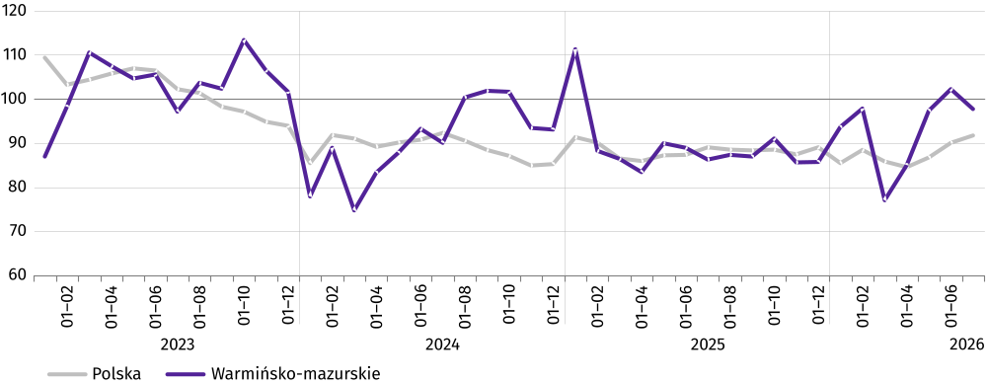
Najwięcej mieszkań przekazano do użytkowania w Olsztynie (796), następnie w powiecie olsztyńskim (520), a najmniej w węgorzewskim (12). Mieszkania o największej przeciętnej powierzchni użytkowej powstały w powiecie węgorzewskim (160,3 m²). Najmniejsze mieszkania wybudowano w Olsztynie (57,9 m²).

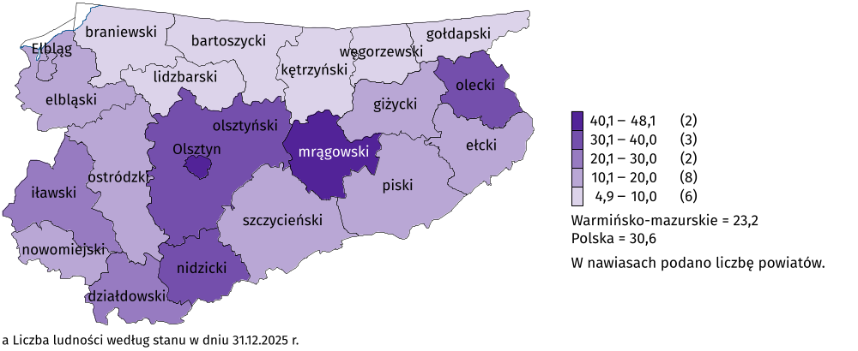
Mapa 2. Mieszkania oddane do użytkowania na 10 tys. ludnościª według powiatów w okresie styczeń–lipiec 2026 r.
W lipcu 2026 r. starostwa powiatowe wydały pozwolenia na budowę lub dokonano zgłoszeń z projektem budowlanym 963 mieszkań, tj. o 201 (o 26,4%) więcej niż w lipcu 2025 r. Z ogólnej liczby pozwoleń wydanych lub zgłoszeń dokonanych, 65,9% dotyczyło budujących mieszkania na sprzedaż lub wynajem, a 34,1% inwestorów indywidualnych.
Tablica 11. Liczba mieszkań, na budowę których uzyskano pozwolenia lub dokonano zgłoszeń z projektem budowlanym i mieszkań, których budowę rozpoczęto w okresie styczeń–lipiec br.
Wyszczególnienie | Mieszkania, na budowę których wydano pozwolenia lub dokonano zgłoszeń  z projektem budowlanym |  |  | Mieszkania, których budowę rozpoczęto
Wyszczególnienie | w liczbach  bezwzględnych | w odsetkach | 01–07 2025=  =100 | w liczbach  bezwzględnych | w odsetkach | 01–07 2025=  =100
Ogółem | 5 349 | 100,0 | 106,9 | 4 055 | 100,0 | 91,1
Indywidualne | 1 990 | 37,2 | 106,5 | 1 651 | 40,7 | 96,8
Przeznaczone na sprzedaż lub wynajem | 3 299 | 61,7 | 111,4 | 2 382 | 58,7 | 91,7
Komunalne | 28 | 0,5 | . | 4 | 0,1 | .
Społeczne czynszowe | 32 | 0,6 | 27,4 | 18 | 0,4 | 12,4
W badanym miesiącu (w porównaniu z lipcem 2025 r.) zmniejszyła się liczba mieszkań rozpoczętych (o 11,6%, do 767). W lipcu br. budowę mieszkań rozpoczęli deweloperzy (61,3% rozpoczętych mieszkań) oraz inwestorzy indywidualni (38,7%).
W okresie styczeń–lipiec 2026 r. wśród mieszkań, na budowę których wydano pozwolenia lub dokonano zgłoszeń z projektem budowlanym oraz wśród mieszkań rozpoczętych dominowali deweloperzy.

Rynek wewnętrzny
W lipcu 2026 r. w stosunku do analogicznego miesiąca ub.r. wystąpił (w cenach bieżących) wzrost sprzedaży detalicznej (o 10,3%) i hurtowej (o 7,0%).
W porównaniu z lipcem 2025 r. wzrost sprzedaży detalicznej towarów (zrealizowanej przez przedsiębiorstwa handlowe i niehandlowe) odnotowano m.in. w podmiotach z grupy „paliwa” (o 55,2%), „pozostałe” (o 45,5%). Największy spadek dotyczył podmiotów z grupy „tekstylia, odzież, obuwie” (o 50,3%).
W porównaniu z czerwcem 2026 r. sprzedaż detaliczna zwiększyła się o 10,8%. Większą sprzedaż detaliczną odnotowano m.in. w grupach „paliwa” (o 22,0%), „żywność, napoje i wyroby tytoniowe” (o 10,5%), „pojazdy samochodowe, motocykle, części” (o 6,7%). Spadek sprzedaży dotyczył tylko grupy „tekstylia, odzież, obuwie” (o 6,3%).
W okresie styczeń–lipiec 2026 r. sprzedaż detaliczna była o 5,7% większa niż przed rokiem. Największy wzrost sprzedaży dotyczył podmiotów z grupy „paliwa” (o 31,9%) i „pozostałe” (o 33,9%), a największy spadek wystąpił w grupie „tekstylia, odzież, obuwie” (o 45,0%).
Tablica 12. Dynamika i struktura sprzedaży detalicznej (w cenach bieżących)
Wyszczególnienie | 07 2026 | 01–07 2026
Wyszczególnienie | analogiczny okres roku  poprzedniego=100 |  | w odsetkach
Ogółemª | 110,3 | 105,7 | 100,0
w tym:
Pojazdy samochodowe, motocykle, części | 106,0 | 106,0 | 20,5
Paliwa stałe, ciekłe i gazowe | 155,2 | 131,9 | 14,1
Żywność, napoje i wyroby tytoniowe | 104,4 | 104,7 | 32,1
Farmaceutyki, kosmetyki, sprzęt ortopedyczny | 108,4 | 116,1 | 6,4
Tekstylia, odzież, obuwie | 49,7 | 55,0 | 4,0
Meble, RTV, AGD | 75,8 | 77,4 | 3,1
Prasa, książki, pozostała sprzedaż w wyspecjalizowanych sklepach | 89,1 | 82,9 | 3,5
Pozostałe | 145,5 | 133,9 | 13,5
a Grupowania przedsiębiorstw dokonano na podstawie Polskiej Klasyfikacji Działalności – PKD 2007, zaliczając przedsiębiorstwo do określonej kategorii według przeważającego rodzaju działalności, zgodnie z aktualnym w omawianym okresie stanem organizacyjnym. Odnotowane zmiany (wzrost/spadek) sprzedaży detalicznej w poszczególnych grupach rodzajów działalności przedsiębiorstw mogą zatem również wynikać ze zmiany przeważającego rodzaju działalności przedsiębiorstwa oraz zmian organizacyjnych. Nie ma to wpływu na dynamikę sprzedaży detalicznej ogółem.
Sprzedaż hurtowa (w cenach bieżących) w przedsiębiorstwach handlowych w lipcu br. była większa o 6,4% niż przed rokiem i mniejsza o 4,3% w porównaniu z czerwcem 2026 r. W przedsiębiorstwach hurtowych odnotowano wzrost sprzedaży, w porównaniu z lipcem 2025 r. (o 2,1%) i spadek w stosunku do miesiąca poprzedniego (o 0,5%).
W okresie styczeń–lipiec 2026 r. sprzedaż hurtowa wzrosła w przedsiębiorstwach handlowych (o 7,1%) i spadła w hurtowych (o 1,7%).

Wyniki finansowe przedsiębiorstw
W 1 półroczu 2026 r. wyniki finansowe badanych przedsiębiorstw niefinansowych były korzystniejsze niż uzyskane rok wcześniej. Wzrosły przychody z prowadzonych działalności, wynik na sprzedaży produktów i towarów, wynik na pozostałej działalności operacyjnej, czy wyniki finansowe brutto i netto, w tym wzrósł zysk netto i zmniejszyła się strata netto. Odnotowano natomiast wzrost kosztów uzyskania przychodów czy kosztów własnych przedsiębiorstw. Nieznacznie pogorszył się też wynik na operacjach finansowych. Bardziej korzystne niż przed rokiem były natomiast podstawowe wskaźniki ekonomiczno-finansowe, z wyjątkiem wskaźników płynności finansowej.
Tablica 14. Przychody, koszty oraz wyniki finansowe podmiotów objętych badaniem
Wyszczególnienie | 01–06 2025 | 01–06 2026
Wyszczególnienie | w mln zł
Przychody z całokształtu działalności | 27 817 954 | 28 658 614
w tym przychody ze sprzedaży produktów i towarów | 27 165 844 | 28 073 660
Koszty uzyskania przychodów z całokształtu działalności | 27 062 798 | 27 716 159
w tym koszt własny sprzedanych produktów oraz wartość sprzedanych towarów | 26 341 378 | 27 124 099
Wynik na sprzedaży produktów i towarów | 824 466 | 949 561
Wynik na pozostałej działalności operacyjnej | 116 297 | 179 820
Wynik na operacjach finansowych | -185 607 | -186 926
Wynik finansowy brutto | 755 156 | 942 455
Wynik finansowy netto | 651 427 | 773 686
zysk netto | 1 081 005 | 1 135 428
strata netto | 429 578 | 361 742
Przychody z całokształtu działalności w 1 półroczu 2026 r. były o 3,0% wyższe niż w tym samym okresie 2025 r. Koszty uzyskania przychodów zwiększyły się w mniejszym stopniu (o 2,4%), co spowodowało spadek wskaźnika poziomu kosztów. Przychody netto ze sprzedaży produktów i towarów były o 3,3% wyższe niż przed rokiem. Podobnie koszty tej działalności były wyższe o 3,0% niż rok wcześniej. W ujęciu wartościowym największy wzrost przychodów netto ze sprzedaży produktów i towarów notowano w handlu; naprawie pojazdów samochodowych oraz w transporcie
i gospodarce magazynowej.
Wynik finansowy ze sprzedaży był o 15,2% wyższy niż przed rokiem i wyniósł 949,6 mln zł. Poprawił się wynik na pozostałej działalności operacyjnej (179,8 mln zł, wobec 116,3 mln zł rok wcześniej). Nadal niekorzystny był wynik na operacjach finansowych. Uległ on nieznacznemu pogorszeniu w porównaniu z 1 półroczem 2025 r. (minus 186,9 mln zł, wobec minus 185,6 mln zł przed rokiem).
Wynik finansowy brutto osiągnął wartość 942,5 mln zł i był o 24,8% wyższy od uzyskanego w 1 półroczu 2025 r. Obciążenia wyniku finansowego brutto podatkiem dochodowym zwiększyły się w 1 półroczu 2026 r. w porównaniu do tego samego okresu 2025 r. o 62,7% do 168,8 mln zł. Wzrosła także relacja podatku dochodowego od osób prawnych i fizycznych do zysku brutto – z 8,7% do 13,0%. Wynik finansowy netto ukształtował się na poziomie 773,7 mln zł i był wyższy o 18,8% od uzyskanego w 1 półroczu 2025 r. Zysk netto zwiększył się o 5,0%, przy spadku straty netto o 15,8%.
W omawianym okresie zysk netto wykazało 65,1% badanych przedsiębiorstw, wobec 65,2% przed rokiem. Udział przychodów przedsiębiorstw wykazujących zysk netto w ogólnej kwocie przychodów z całokształtu działalności zwiększył się z 72,7% do 73,8%. W przetwórstwie przemysłowym zysk netto odnotowało 67,8% przedsiębiorstw (w analogicznym okresie 2025 r. – 67,4%), a udział uzyskanych przez nie przychodów w przychodach wszystkich podmiotów tej sekcji stanowił 72,7% (rok wcześniej 71,7%).
W badanych przedsiębiorstwach odnotowano poprawę większości podstawowych wskaźników ekonomiczno-
-finansowych. W 1 półroczu 2026 r. zmniejszyły się jedynie wskaźniki płynności finansowej: I stopnia o 7,9 p. proc. oraz
II stopnia o 9,5 p. proc. Poprawiły się natomiast wartości wskaźników: rentowności obrotu brutto o 0,6 p. proc., rentowności obrotu netto o 0,4 p. proc., rentowności ze sprzedaży o 0,4 p. proc. i wskaźnik poziomu kosztów
z całokształtu działalności, który uległ obniżeniu o 0,6 p. proc.
Tablica 15. Podstawowe wskaźniki ekonomiczno-finansowe podmiotów objętych badaniem
Wyszczególnienie | 01–06 2025 | 01–06 2026
Wyszczególnienie | w %
Wskaźnik poziomu kosztów | 97,3 | 96,7
Wskaźnik rentowności ze sprzedaży produktów i towarów | 3,0 | 3,4
Wskaźnik rentowności obrotu brutto | 2,7 | 3,3
Wskaźnik rentowności obrotu netto | 2,3 | 2,7
Wskaźnik płynności finansowej I stopnia | 33,2 | 25,3
Wskaźnik płynności finansowej II stopnia | 95,5 | 86,0
Jednymi z najbardziej opłacalnych rodzajów działalności były dostawa wody; gospodarowanie ściekami i odpadami; rekultywacja (wskaźnik rentowności obrotu netto wyniósł 4,8%) oraz administrowanie i działalność wspierająca (wskaźnik ten wyniósł 4,7%).
Wykres 10. Wskaźnik rentowności obrotu netto
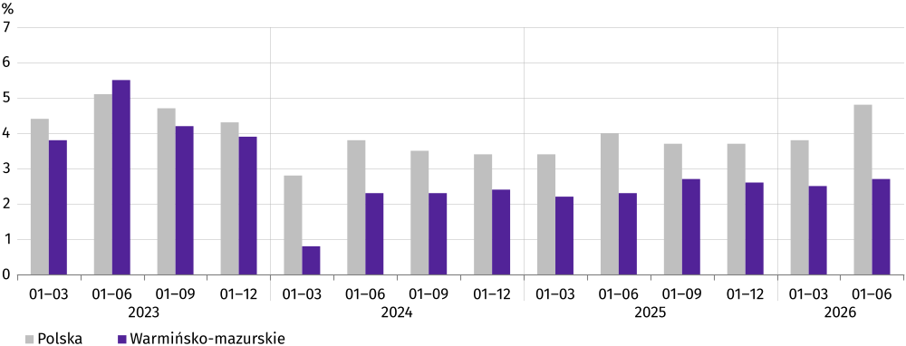
Wartość aktywów obrotowych badanych przedsiębiorstw na koniec czerwca 2026 r. wyniosła 20 534,6 mln zł i była o 3,0% wyższa niż w analogicznym okresie 2025 r. W tym wzrosły krótkoterminowe rozliczenia międzyokresowe (o 26,7%), należności krótkoterminowe (o 11,0%) oraz zapasy (o 1,7%). Zmalały natomiast inwestycje krótkoterminowe (o 13,0%).
W rzeczowej strukturze aktywów obrotowych zwiększył się udział krótkoterminowych rozliczeń międzyokresowych (z 2,8% do 3,4%), należności krótkoterminowych (z 38,6% do 41,7%), natomiast obniżył się udział inwestycji krótkoterminowych (z 20,6% do 17,4%) oraz zapasów (z 38,0% do 37,5%). W strukturze zapasów wzrósł udział materiałów (z 31,4% do 32,0%), natomiast zmalał udział produktów gotowych (z 23,4% do 22,5%), towarów (z 28,4% do 27,9%). Udział półproduktów i produktów w toku pozostał bez zmian (tj. 15,3%).
Aktywa obrotowe finansowane były głównie zobowiązaniami krótkoterminowymi – relacja zobowiązań krótkoterminowych do aktywów obrotowych wyniosła 68,7% (rok wcześniej 62,0%).
Zobowiązania długo- i krótkoterminowe (bez funduszy specjalnych) na koniec czerwca 2026 r. wyniosły 18 899,2 mln zł i były o 6,7% wyższe niż w analogicznym okresie 2025 r. Zobowiązania długoterminowe stanowiły 27,1% ogółu zobowiązań (wobec 30,2% w czerwcu 2025 r.). Wartość zobowiązań długoterminowych wyniosła 4 798,0 mln zł i była o 10,2% niższa niż rok wcześniej. Zobowiązania krótkoterminowe badanych przedsiębiorstw wyniosły 14 101,2 mln zł i były wyższe niż
w analogicznym okresie 2025 r. o 14,1%, w tym wyższe z tytułu kredytów i pożyczek o 24,0%, z tytułu podatków, ceł, ubezpieczeń i innych świadczeń o 14,4% oraz z tytułu dostaw i usług wyższe o 2,0%.

Nakłady inwestycyjne
Nakłady inwestycyjne zrealizowane w 1 półroczu 2026 r. przez przedsiębiorstwa z województwa warmińsko-mazurskiego osiągnęły wartość 978,1 mln zł (w cenach bieżących) i były o 31,2% wyższe niż w 1 półroczu 2025 r.
Nakłady na zakupy wzrosły o ponad połowę (tj. 57,0%), przy czym nakłady na maszyny, urządzenia techniczne, narzędzia
i wyposażenie wzrosły o 60,6%, a nakłady na środki transportu wzrosły o 37,8%. Nakłady na budynki i budowle zmniejszyły się natomiast o 16,6%. Wzrósł udział zakupów w nakładach ogółem (z 64,8% do 77,6%).
Wykres 11. Nakłady inwestycyjne (ceny bieżące)
wzrost/spadek w stosunku do roku poprzedniego
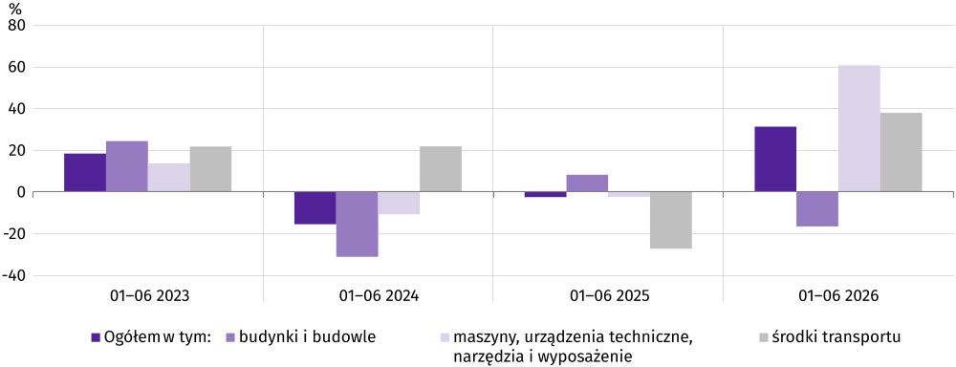
Wzrost nakładów miał miejsce m.in. w przedsiębiorstwach zajmujących się działalnością związaną z opieką zdrowotną
i pomocą społeczną oraz transportem i gospodarką magazynową. Spadek nakładów odnotowano natomiast m.in.
w działalności profesjonalnej, naukowej i technicznej oraz w budownictwie.
W 1 półroczu 2026 r. inwestowały głównie przedsiębiorstwa prowadzące działalność w zakresie przetwórstwa przemysłowego, na które przypadało 67,7% poniesionych nakładów (przed rokiem 63,8%). W strukturze nakładów według sekcji w porównaniu z 2025 r. zwiększył się udział nakładów przedsiębiorstw prowadzących działalność w zakresie m.in. opieki zdrowotnej i pomocy społeczną (o 4,7 p. proc.), natomiast zmniejszył się udział nakładów poniesionych przez przedsiębiorstwa zajmujące się m.in. wytwarzaniem i zaopatrywaniem w energię elektryczną, gaz, parę wodną i gorącą wodę (o 5,7 p. proc.).
W 1 półroczu 2026 r. rozpoczęto 233 inwestycje, tj. o 16,5% mniej niż rok wcześniej. Łączna wartość kosztorysowa inwestycji nowo rozpoczętych wyniosła 305,9 mln zł i była o 45,9% niższa niż w 1 półroczu 2025 r. Na ulepszenie (tj. przebudowę, rozbudowę, rekonstrukcję lub modernizację) istniejących środków trwałych przypadało 13,3% wartości kosztorysowej wszystkich inwestycji rozpoczętych (rok wcześniej 24,2%).

Podmioty gospodarki narodowej
Według stanu na koniec lipca 2026 r. w rejestrze REGON wpisanych było 153,6 tys. podmiotów gospodarki narodowej,
tj. o 1,1% więcej niż przed rokiem.
Liczba zarejestrowanych osób fizycznych prowadzących działalność gospodarczą wyniosła 108,9 tys. i w porównaniu z analogicznym okresem 2025 r. wzrosła o 0,5%. Do rejestru REGON wpisanych było 19,3 tys. spółek (w skali roku wzrost o 4,0%), w tym 12,8 tys. spółek handlowych (wzrost o 6,6%), spółek cywilnych – 6,4 tys. (spadek o 0,9%).
Według przewidywanej liczby pracujących, przeważały podmioty o liczbie pracujących poniżej 10 osób (96,9% ogółu podmiotów). Udział podmiotów o przewidywanej liczbie pracujących 10–49 wyniósł 2,5%, a podmioty powyżej 49 pracujących stanowiły 0,7% wszystkich podmiotów wpisanych do rejestru REGON. W skali roku wzrost liczby podmiotów wystąpił w przedziale liczby pracujących 0–9 (o 1,2%).
W analizowanym okresie największy wzrost liczby podmiotów odnotowano w sekcjach: administrowanie i działalność wspierająca (o 7,1%), informacja i komunikacja (o 3,8%). W pięciu sekcjach do rejestru Regon było wpisanych mniej podmiotów niż w lipcu 2025 r.
W lipcu 2026 r. do rejestru REGON wpisano 802 nowe podmioty, tj. o 2,3% mniej niż w poprzednim miesiącu. Wśród nowo zarejestrowanych jednostek przeważały osoby fizyczne prowadzące działalność gospodarczą, których wpisano 648 (o 3,7% mniej niż w czerwcu 2026 r.). Liczba nowo zarejestrowanych spółek handlowych spadła o 3,0% w stosunku do miesiąca poprzedniego, w tym spółek z o.o. było mniej o 6,0 %.
W lipcu 2026 r. wykreślono z rejestru REGON 514 podmiotów (o 4,3% mniej niż w czerwcu 2026 r.), w tym 450 osób fizycznych prowadzące działalność gospodarczą (spadek o 5,9%).
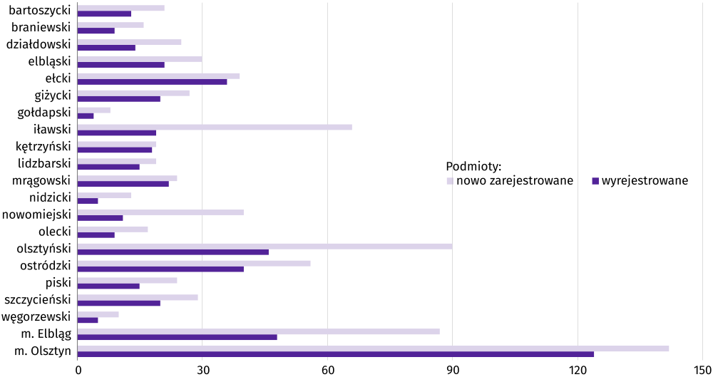
Wykres 12. Podmioty gospodarki narodowej nowo zarejestrowane i wyrejestrowane w lipcu 2026 r.
Według stanu na koniec lipca 2026 r. w rejestrze REGON 24,7 tys. podmiotów miało zawieszoną działalność (o 0,8% więcej niż w miesiącu poprzednim). Zdecydowaną większość stanowiły osoby fizyczne prowadzące działalność gospodarczą (97,3% – podobnie jak w czerwcu 2026 r.).
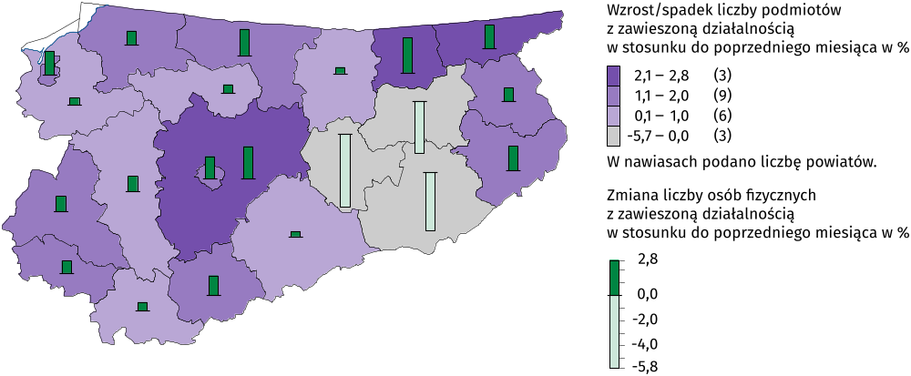
Mapa 3. Podmioty gospodarki narodowej z zawieszoną działalnością w lipcu 2026 r.

Koniunktura gospodarcza
W sierpniu br. wskaźnik ogólnego klimatu koniunktury w większości badanych obszarów gospodarki sygnalizuje osłabienie lub stabilizację koniunktury gospodarczej w stosunku do poprzedniego miesiąca. Największy spadek wskaźnika odnotowano w zakwaterowaniu i gastronomii (o 16,7). Natomiast znacząca poprawa koniunktury wystąpiła jedynie w przetwórstwie przemysłowym, wzrost wskaźnika o 3,2 wobec lipca br. Najbardziej pesymistyczne opinie formułują podmioty zajmujące się zakwaterowaniem i gastronomią (minus 11,1), a wartość wskaźnika jest poniżej średniej długookresowej (minus 0,8). Przedsiębiorcy prowadzący handel detaliczny oceniają koniunkturę najbardziej korzystnie (plus 9,4), a wartość wskaźnika jest powyżej średniej długookresowej (minus 5,1).
Wykres 13. Wskaźniki ogólnego klimatu koniunktury według rodzaju działalności (sekcje i działy PKD 2007)
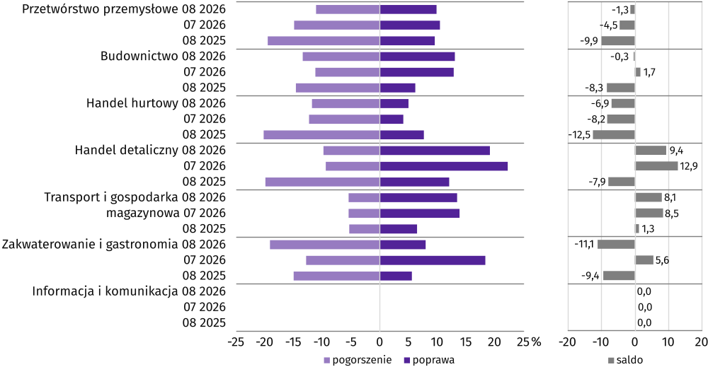
Wyniki badania dotyczące inwestycji
Pyt. 1. Jakie są aktualne przewidywania, co do poziomu inwestycji Państwa firmy w 2026 r. w odniesieniu do inwestycji zrealizowanych w 2025 r.:
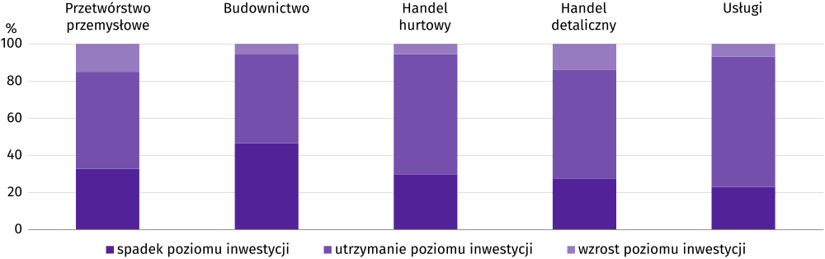
Przedstawiciele większości firm objętych badaniem zadeklarowali utrzymanie inwestycji na poziomie z poprzedniego roku. Spośród prezentowanych obszarów działalności gospodarczej spadek poziomu inwestycji przewiduje 46,4% badanych przedsiębiorstw w budownictwie, 32,7% w przetwórstwie przemysłowym, 29,4% w handlu hurtowym, 27,5% w handlu detalicznym i 22,9% w usługach. Optymistyczne prognozy zakładające wzrost poziomu inwestycji najczęściej przewidywane są w przetwórstwie przemysłowym (15,1% badanych przedsiębiorstw w tej grupie) oraz w handlu detalicznym (13,9%).
Pyt. 2. Jakie są główne kierunki inwestowania Państwa firmy w bieżącym roku?
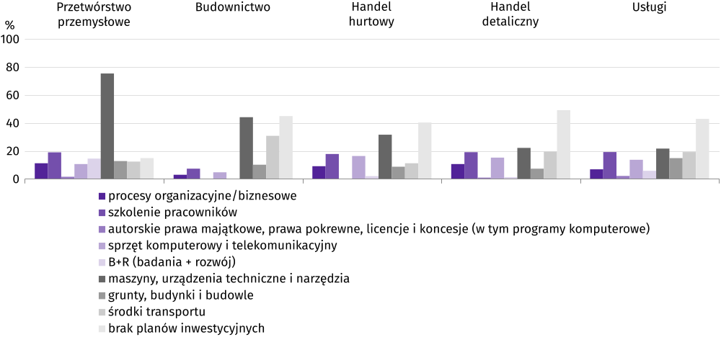
Wśród przedsiębiorców, którzy mają w 2026 r. plany inwestycyjne, najczęściej wskazywanym kierunkiem inwestowania ich firm są maszyny, urządzenia techniczne i narzędzia. Najwięcej tego typu inwestycji deklarują przedstawiciele firm przetwórstwa przemysłowego (75,4% badanych przedsiębiorstw w tej grupie). Przedsiębiorcy mają również w planie inwestowanie w środki transportu (m.in. 30,8% podmiotów budowlanych). Wielu szefów firm nie planuje jednak inwestycji w br. Tego rodzaju deklaracje wyraża 49,2% przedstawicieli handlu detalicznego, 44,9% firm budowlanych, 43,0% usługowych, 40,4% handlu hurtowego oraz 14,9% przetwórstwa przemysłowego.
Pyt. 3. Które z poniższych barier w największym stopniu wpływają na skalę inwestycji Państwa firmy w bieżącym roku
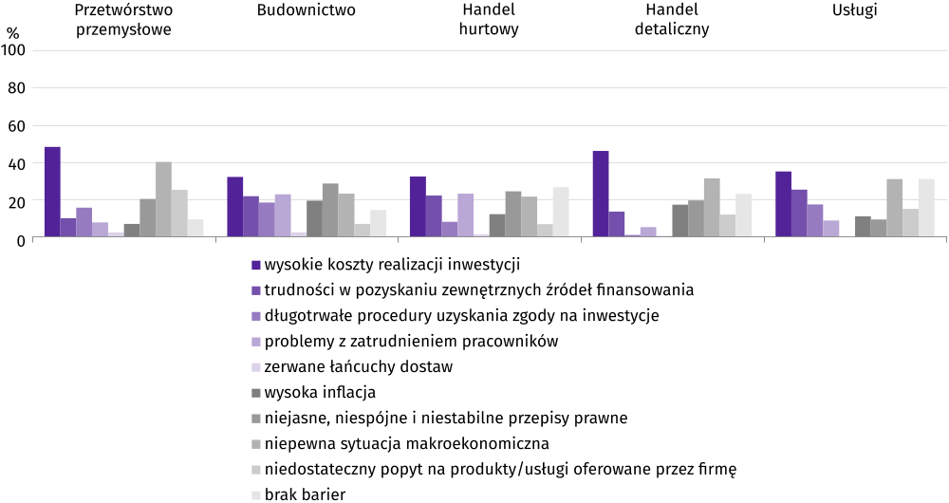
Wśród przedsiębiorców, którzy zdecydowali się odpowiedzieć na pytania dot. inwestycji najczęściej pojawiały się zdania, że w br. na skalę inwestycji w firmach w największym stopniu wpływać będą wysokie koszty realizacji inwestycji. Taką opinię wyraziło 48,2% podmiotów działających w przetwórstwie przemysłowym, 46,0% w handlu detalicznym, 35,0% w usługach, 32,3% w handlu hurtowym oraz 22,1% w budownictwie. Przedsiębiorcy wskazywali również na niepewną sytuację makroekonomiczną, a także na problemy dotyczące niejasnych, niespójnych i niestabilnych przepisów prawnych. Ponad 25% przedstawicieli przetwórstwa przemysłowego narzekało na niedostateczny popyt na produkty/usługi oferowane przez ich firmę.

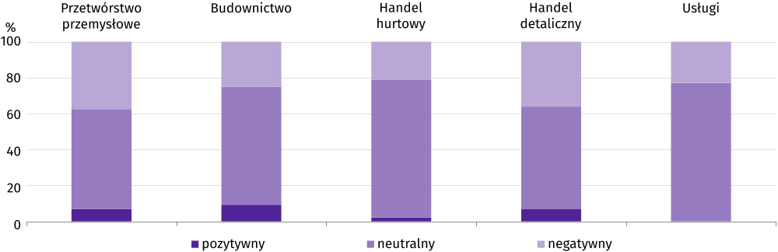
Pyt. 4. Jak bieżące zmiany sytuacji Państwa firmy oraz otoczenia rynkowego wpływają na skłonność do podejmowania inwestycji?
Bieżące zmiany sytuacji firmy oraz otoczenia rynkowego, zdaniem większości przedsiębiorców, nie wpływają na podejmowane przez nich decyzje inwestycyjne. Neutralny wpływ na ich decyzję wskazało m.in. 77,1% przedsiębiorców działających w usługach i 76,8% w handlu hurtowym. Negatywny wpływ na skłonność do podejmowania inwestycji wyrazili m.in. przedstawiciele przetwórstwa przemysłowego (37,5% badanych przedsiębiorstw w tej grupie), handlu detalicznego (36,1%). Tylko dla niewielkiego odsetka respondentów obecna sytuacja firmy sprzyja do podejmowania inwestycji. Pozytywnie sytuację ocenia m.in. 9,3% przedsiębiorców działających w budownictwie.
Dane dotyczące wyników badań koniunktury gospodarczej
https://zielonagora.stat.gov.pl/osrodki/osrodek-badan-koniunktury/obk-dane/
Raport „Koniunktura gospodarcza w województwie warmińsko-mazurskim w sierpniu 2026 r.” ukazał się na stronie głównej Urzędu Statystycznego w Olsztynie olsztyn.stat.gov.pl w dniu 28 sierpnia 2026 r.

Wybrane dane o województwie warmińsko-mazurskim
WYSZCZEGÓLNIENIE  A – 2025 r.  B – 2026 r. |  | 01 | 02 | 03 | 04 | 05 | 06 | 07 | 08 | 09 | 10 | 11 | 12
Przeciętne zatrudnienie w sektorze przedsiębiorstwª (w tys. osób) | A | 125,9 | 126,3 | 125,8 | 125,7 | 125,8 | 125,7 | 125,3 | 125,2 | 124,9 | 124,6 | 124,5 | 123,5
 | B | 122,3 | 122,6 | 122,3 | 121,9 | 121,6 | 121,2 | 121,1
poprzedni miesiąc=100 | A | 98,5 | 100,3 | 99,6 | 99,9 | 100,1 | 99,9 | 99,7 | 99,9 | 99,8 | 99,8 | 99,9 | 99,2
 | B | 99,0 | 100,2 | 99,8 | 99,6 | 99,8 | 99,6 | 99,9
analogiczny miesiąc poprzedniego roku=100 | A | 95,2 | 95,6 | 95,3 | 95,6 | 95,8 | 96,1 | 95,8 | 96,1 | 96,2 | 97,0 | 97,2 | 96,6
 | B | 97,1 | 97,1 | 97,2 | 96,9 | 96,7 | 96,4 | 96,6
Bezrobotni zarejestrowani^{b} (w tys. osób) | A | 42,2 | 42,7 | 41,0 | 38,8 | 37,3 | 37,6 | 39,0 | 40,0 | 41,0 | 41,8 | 42,6 | 43,7
 | B | 46,5 | 47,9 | 47,1 | 45,4 | 44,0 | 43,0 | 43,0
Stopa bezrobocia^{bc} (w %) | A | 9,1 | 9,2 | 8,8 | 8,4 | 8,1 | 8,1 | 8,4 | 8,6 | 8,8 | 9,0 | 9,1 | 9,3
 | B | 9,9 | 10,1 | 10,0 | 9,7 | 9,4 | 9,3 | 9,3
Oferty pracy^{d} (zgłoszone w ciągu miesiąca) | A | 2 572 | 3 204 | 3 954 | 3 033 | 2 075 | 1 413 | 1 747 | 1 533 | 1 813 | 1 694 | 966 | 858
 | B | 1 164 | 2 077 | 2 441 | 2 027 | 1 993 | 1 645 | 1 808
a W przedsiębiorstwach, w których liczba pracujących przekracza 9 osób; dane uwzględniają zmiany organizacyjne w jednostkach objętych badaniem. b Stan w końcu okresu. c Udział zarejestrowanych bezrobotnych w cywilnej ludności aktywnej zawodowo, szacowanej na koniec każdego miesiąca. d Od 1 czerwca 2025 r. dane o ofertach pracy nie są w pełni porównywalne z okresami wcześniejszymi ze względu na zmiany metodologiczne wynikające z wejścia w życie ustawy o rynku pracy i służbach zatrudnienia (Dz. U. z 2025 r. poz. 620).

Wybrane dane o województwie warmińsko-mazurskim (cd.)
WYSZCZEGÓLNIENIE  A – 2025 r.  B – 2026 r. |  | 01 | 02 | 03 | 04 | 05 | 06 | 07 | 08 | 09 | 10 | 11 | 12
Liczba bezrobotnych na 1 ofertę pracyª | A | 20 | 18 | 15 | 18 | 19 | 18 | 20 | 23 | 22 | 24 | 32 | 42
 | B | 41 | 23 | 19 | 20 | 21 | 20 | 19
Przeciętne miesięczne wynagrodzenia brutto  w sektorze przedsiębiorstw^{b} (w zł) | A | 7 295,11 | 7 036,88 | 7 218,28 | 7 521,97 | 7 211,70 | 7 270,50 | 7 559,58 | 7 379,22 | 7 357,76 | 7 455,26 | 7 311,28 | 7 991,34
 | B | 7 731,83 | 7 432,94 | 7 654,23 | 7 999,02 | 7 623,35 | 7 683,49 | 8 081,46
poprzedni miesiąc=100 | A | 99,4 | 96,5 | 102,6 | 104,2 | 95,9 | 100,8 | 104,0 | 97,6 | 99,7 | 101,3 | 98,1 | 109,3
 | B | 96,8 | 96,1 | 103,0 | 104,5 | 95,3 | 100,8 | 105,2
analogiczny miesiąc poprzedniego roku=100 | A | 108,9 | 109,5 | 107,9 | 106,0 | 108,1 | 108,4 | 106,8 | 107,1 | 107,1 | 107,1 | 105,4 | 108,9
 | B | 106,0 | 105,6 | 106,0 | 106,3 | 105,7 | 105,7 | 106,9
Wskaźnik cen:
towarów i usług konsumpcyjnych^{c}:
analogiczny okres poprzedniego roku=100 | A | . | . | 104,3 | . | . | 104,1 | . | . | 103,1 | . | . | 102,4
 | B | . | . | 102,5 | . | . | . | .
a Stan w końcu okresu. b W przedsiębiorstwach, w których liczba pracujących przekracza 9 osób; dane uwzględniają zmiany organizacyjne w jednostkach objętych badaniem. c W kwartale.

Wybrane dane o województwie warmińsko-mazurskim (cd.)
WYSZCZEGÓLNIENIE  A – 2025 r.  B – 2026 r. |  | 01 | 02 | 03 | 04 | 05 | 06 | 07 | 08 | 09 | 10 | 11 | 12
Wskaźnik cen (dok.):
skupu ziarna zbóż:
poprzedni miesiąc=100 | A | 101,3 | 100,7 | 99,5 | 100,3 | 98,6 | 100,8 | 96,5 | 86,0 | 101,0 | 98,9 | 99,8 | 100,9
 | B | 101,3 | 100,5 | 101,5 | 100,8 | 102,1 | 102,8 | 99,2
analogiczny miesiąc poprzedniego roku=100 | A | 106,6 | 110,9 | 113,5 | 118,2 | 112,8 | 105,6 | 110,6 | 94,4 | 89,7 | 86,6 | 83,8 | 84,4
 | B | 84,4 | 84,3 | 85,9 | 86,4 | 89,5 | 91,3 | 93,8
skupu żywca rzeźnego wołowego (bez cieląt):
poprzedni miesiąc=100 | A | 106,9 | 102,4 | 106,6 | 100,7 | 110,8 | 102,5 | 100,6 | 101,4 | 103,8 | 92,4 | 103,9 | 98,3
 | B | 84,6 | 121,6 | 93,8 | 100,9 | 95,7 | 98,9 | 53,5
analogiczny miesiąc poprzedniego roku=100 | A | 114,4 | 117,7 | 123,6 | 125,2 | 138,2 | 140,8 | 145,9 | 150,6 | 149,2 | 137,7 | 137,4 | 133,3
 | B | 105,5 | 125,2 | 110,2 | 110,5 | 95,4 | 92,1 | 49,0
skupu żywca rzeźnego wieprzowego:
poprzedni miesiąc=100 | A | 92,7 | 101,9 | 103,8 | 111,3 | 102,2 | 99,8 | 96,4 | 101,6 | 96,1 | 93,9 | 92,1 | 97,3
 | B | 86,1 | 108,2 | 109,9 | 102,9 | 93,4 | 92,0 | 106,4

Wybrane dane o województwie warmińsko-mazurskim (cd.)
WYSZCZEGÓLNIENIE  A – 2025 r.  B – 2026 r. |  | 01 | 02 | 03 | 04 | 05 | 06 | 07 | 08 | 09 | 10 | 11 | 12
analogiczny miesiąc poprzedniego roku=100 | A | 81,7 | 82,1 | 83,4 | 90,4 | 90,9 | 90,6 | 93,8 | 95,2 | 90,1 | 90,3 | 89,3 | 88,0
 | B | 81,7 | 86,8 | 91,9 | 85,0 | 77,7 | 71,7 | 79,1
Relacje cen skupuª żywca wieprzowego do cen targowiskowych jęczmienia | A | 4,5 | 4,6 | 5,2 | 5,6 | 5,6 | 5,6 | 5,2 | 5,9 | 5,8 | 5,5 | 4,8 | 4,7
 | B | 4,0 | 4,4 | 5,1 | 5,3 | 4,6 | 4,5 | 4,6
Produkcja sprzedana przemysłu^{b} (w cenach stałych):
poprzedni miesiąc=100 | A | 113,1 | 93,0 | 103,3 | 100,0 | 102,4 | 96,6 | 102,1 | 92,6 | 113,2 | 104,7 | 88,5 | 100,5
 | B | 94,5 | 102,5 | 116,9 | 91,9 | 96,0 | 99,9* | 100,5
analogiczny miesiąc poprzedniego roku=100 | A | 101,2 | 90,0 | 91,4 | 93,3 | 101,1 | 97,0 | 101,8 | 98,7 | 107,0 | 99,2 | 95,0 | 107,1
 | B | 89,5 | 98,6 | 111,3 | 102,5 | 96,2 | 99,4 | 97,9
Produkcja budowlano-montażowa^{b}
(w cenach bieżących)
poprzedni miesiąc=100 | A | 50,4 | 116,2 | 76,1 | 130,4 | 100,2 | 119,8 | 101,0 | 81,2 | 149,7 | 74,9 | 125,8 | 116,2
 | B | 42,2 | 96,3 | 151,8 | 94,8 | 83,8 | 118,5 | 87,9
analogiczny miesiąc poprzedniego roku=100 | A | 123,0 | 163,4 | 87,4 | 95,6 | 76,1 | 81,4 | 80,0 | 69,3 | 100,4 | 58,7 | 72,5 | 93,8
 | B | 78,6 | 65,1 | 129,9 | 94,5 | 79,0 | 78,2 | 68,0
a Ceny bieżące bez VAT. b W przedsiębiorstwach, w których liczba pracujących przekracza 9 osób. * Dane zostały zmienione w stosunku do już opublikowanych.

Wybrane dane o województwie warmińsko-mazurskim (cd.)
WYSZCZEGÓLNIENIE  A – 2025 r.  B – 2026 r. |  | 01 | 02 | 03 | 04 | 05 | 06 | 07 | 08 | 09 | 10 | 11 | 12
Mieszkania oddane do użytkowania  (od początku roku) | A | 518 | 766 | 1 226 | 1 599 | 2 028 | 2 373 | 2 741 | 3 062 | 3 513 | 4 166 | 4 518 | 5 045
 | B | 436 | 849 | 1 093 | 1 630 | 2 196 | 2 727 | 3 107
analogiczny okres roku=100 | A | 142,7 | 99,5 | 115,7 | 100,4 | 102,6 | 95,5 | 95,9 | 87,1 | 85,4 | 91,4 | 92,3 | 92,1
 | B | 84,2 | 110,8 | 89,2 | 101,9 | 108,3 | 114,9 | 113,4
Sprzedaż detaliczna towarówª (w cenach bieżących):
poprzedni miesiąc=100 | A | 80,9 | 102,9 | 115,7 | 104,9 | 95,5 | 102,2 | 109,5 | 97,8 | 98,3 | 103,1 | 90,6 | 113,6
 | B | 79,6 | 101,3 | 121,4 | 99,7 | 101,1 | 98,8 | 110,8
analogiczny miesiąc poprzedniego roku=100 | A | 108,2 | 105,4 | 109,5 | 116,0 | 109,8 | 103,1 | 103,6 | 106,0 | 109,1 | 107,4 | 104,6 | 110,2
 | B | 108,4 | 106,7 | 112,0 | 106,5 | 112,7 | 109,0 | 110,3
Wskaźnik rentowności obrotu w przedsiębiorstwach^{b}:
brutto^{c} (w %) | A | . | . | 2,9 | . | . | 2,7 | . | . | 3,1 | . | . | 3,1
 | B | . | . | 3,2 | . | . | 3,3* | .
a W przedsiębiorstwach, w których liczba pracujących przekracza 9 osób. b W przedsiębiorstwach, w których liczba pracujących przekracza 49 osób; dane są prezentowane narastająco. c Relacja wyniku finansowego brutto do przychodów z całokształtu działalności. * Dane zostały zmienione w stosunku do już opublikowanych.

Wybrane dane o województwie warmińsko-mazurskim (dok.)
WYSZCZEGÓLNIENIE  A – 2025 r.  B – 2026 r. |  | 01 | 02 | 03 | 04 | 05 | 06 | 07 | 08 | 09 | 10 | 11 | 12
nettoª (w %) | A | . | . | 2,2 | . | . | 2,3 | . | . | 2,7 | . | . | 2,6
 | B | . | . | 2,5 | . | . | 2,7* | .
Nakłady inwestycyjne przedsiębiorstw^{b}  (w mln zł; ceny bieżące) | A | . | . | 274,7 | . | . | 745,7 | . | . | 1 239,0 | . | . | 2 070,2
 | B | . | . | 429,3 | . | . | 978,1* | .
analogiczny okres poprzedniego roku=100  (ceny bieżące) | A | . | . | 85,6 | . | . | 97,4 | . | . | 95,4 | . | . | 105,7
 | B | . | . | 156,3 | . | . | 131,2* | .
Podmioty gospodarki narodowej^{c} w rejestrze REGON (stan w końcu okresu) | A | 150 186 | 150 304 | 150 619 | 151 068 | 151 374 | 151 697 | 151 890 | 152 244 | 152 365 | 152 439 | 152 571 | 152 340
 | B | 152 153 | 152 192 | 152 378 | 152 659 | 153 026 | 153 285 | 153 026
w tym spółki handlowe | A | 11 703 | 11 757 | 11 810 | 11 900 | 11 937 | 11 985 | 12 029 | 12 072 | 12 129 | 12 175 | 12 222 | 12 282
 | B | 12 368 | 12 451 | 12 451 | 12 627 | 12 686 | 12 751 | 12 821
w tym z udziałem kapitału zagranicznego | A | 809 | 808 | 815 | 820 | 823 | 825 | 832 | 832 | 838 | 838 | 836 | 841
 | B | 839 | 841 | 841 | 852 | 851 | 850 | 854
a Relacja wyniku finansowego netto do przychodów z całokształtu działalności. b W przedsiębiorstwach, w których liczba pracujących przekracza 49 osób; dane są prezentowane narastająco. c Bez osób prowadzących gospodarstwa indywidualne w rolnictwie.
W przypadku cytowania danych Głównego Urzędu Statystycznego prosimy o zamieszczenie informacji: „Źródło danych GUS”, a przypadku publikowania obliczeń dokonanych na danych opublikowanych przez GUS prosimy o zamieszczenie informacji: „Opracowanie własne na podstawie danych GUS”.

Opracowanie merytoryczne:  Urząd Statystyczny w Olsztynie  Dyrektor Marek Morze  Tel.: 89 524 36 66 | Rozpowszechnianie:  Warmińsko-Mazurski Ośrodek Badań Regionalnych  Agnieszka Wobolewicz  Tel.: 89 524 36 16
Osoba do kontaktu z mediami  w Urzędzie Statystycznym w Olsztynie:  Tel.: 89 524 36 14  e-mail: J.Balcerzak@stat.gov.pl |  | olsztyn.stat.gov.pl
 |  | @Olsztyn_STAT
 |  | @UrzadStatystycznywOlsztynie

Powiązane opracowania
Sytuacja społeczno-gospodarcza kraju

Temat dostępny w bazach danych
BANK DANYCH LOKALNYCH

Ważniejsze pojęcia dostępne w słowniku
Pojęcia stosowane w statystyce publicznej

W dniu 1 czerwca 2025 r. weszła w życie nowa ustawa o rynku pracy i służbach zatrudnienia (Dz. U. z 2025 r. poz. 620), która wprowadziła zmiany w zasadach rejestracji i ewidencji osób bezrobotnych. W rezultacie część danych publikowanych została dostosowana do obecnego stanu prawnego i aktualnej terminologii ustawowej, co może wpływać na porównywalność bieżących danych z wcześniejszymi okresami.
Od 1 czerwca 2025 r. dane o ofertach pracy nie są w pełni porównywalne z okresami wcześniejszymi ze względu na zmiany metodologiczne wynikające z wejścia w życie ustawy o rynku pracy i służbach zatrudnienia (Dz. U. z 2025 r. poz. 620).
Przeciętne wartości temperatur i opadów obliczono jako średnie arytmetyczne przeciętnych miesięcznych wartości z dwóch stacji hydrologiczno-meteorologicznych Instytutu Meteorologii i Gospodarki Wodnej zlokalizowanych w Kętrzynie i Olsztynie. Od stycznia 2018 r. IMGW nie prezentuje porównania danych meteorologicznych z normą wieloletnią dla Elbląga.
Dane meldunkowe – mogą ulec zmianie po opracowaniu sprawozdań kwartalnych.
Dotyczy osób prawnych, jednostek organizacyjnych niemających osobowości prawnej oraz osób fizycznych prowadzących działalność gospodarczą (bez osób fizycznych prowadzących gospodarstwa indywidualne w rolnictwie).
Odpowiedzi na dodatkowe pytania są udzielane na zasadzie dobrowolności. W tablicy we wszystkich pytaniach prezentowany jest ważony procent odpowiedzi respondentów na dany wariant. Dane zostały zagregowane zgodnie z metodologią agregacji (ważenia) stosowaną standardowo w badaniu koniunktury gospodarczej. W przypadku pytań wielokrotnego wyboru (tj. w przypadku, gdy respondent może zaznaczyć więcej niż jedną odpowiedź) suma wszystkich wariantów odpowiedzi może być różna od 100%. W przypadku pytań z możliwością zaznaczenia tylko jednej odpowiedzi suma wynosi 100%.
W styczniu 2024 r. warianty odpowiedzi zostały skonsolidowane („nieznaczny i poważny odpływ/napływ” zostały zastąpione odpowiednio wariantami „odpływ/napływ”). Nadal dopuszczalne jest równoczesne zaznaczenie odpowiedzi „odpływ” tj. odejście z pracy z powodu wojny oraz „napływ” tj. zatrudnienie nowych pracowników, w związku z tym suma wariantów może przekroczyć 100%.

